句对齐探究

**第一组-小组讨论报告（三）**

**陈宇婷、刘叶子、罗思亓、魏玉霜、袁慧玲、杨正宇**

**目 录**

1 引言 3

2 句对齐算法的开创性研究 4

2.1 基于统计的方法 4

2.1.1 基于统计的方法的原理 4

2.1.2 Gale等人采取的对齐算法 5

2.2 基于词汇的方法 9

2.2.1 利用部分词语的对齐指导句子对齐的原理 9

2.2.2 利用部分词语的对齐指导句子对齐的算法实现 9

2.2.3 利用部分词语的对齐指导句子对齐的算法成果 11

3近年中外对句对齐的研究综述 12

3.1 近年句对齐研究概述 12

3.1.1 基于长度的对齐方法 12

（一）主要依据： 12

（二）原理： 12

（三）句子长度计算方法： 12

（四）优缺点： 12

3.1.2 基于标点符号的句子对齐法 12

（一）主要依据： 12

（二）原理： 13

（三）基于标点和长度的句子对齐模型 13

（四）结果测试与评估 14

3.1.3 基于长度和位置信息的句子对齐方法 14

（一）主要依据： 14

（二）原理： 14

（三）结果分析 14

3.1.4 基于维基百科的双语可比语料的句子对齐 14

（一）主要依据： 14

（二）原理： 15

（三）结果分析 15

3.2 对齐方法优劣和改进可能性的研究 16

4 常见句对齐工具介绍与测评 22

4.1常用的翻译对齐工具 22

4.2 SDL Trados Studio 2019 翻译对齐工具 24

（一）对齐机制 24

（二）工作流程 24

（三）功能测试 29

参考资料： 34

4.3 ABBYY Aligner双语对齐工具 34

4.4 Tmxmall在线对齐工具测评 46

参考文献 54

附录：团队成员贡献表 55

# 1 引言

目前市场上主流的建立翻译记忆库的⽅法是对双语⽂档进⾏句⼦对齐，供后续的翻译项目使用。主要的机器翻译引擎的训练过程，也都建立在对齐的句对基础上的。 了解句对齐的原理及应用对语言服务行业从业者大有裨益。

从20世纪80年代开始就有学者研究用计算机实现自动对齐，句子自动对齐的方法主要有三种：基于统计的方法、基于词汇的方法和二者混合的方法。

近年来，基于标点符号的句子对齐法，基于长度和信息的句子对齐法，甚至基于维基百科的双语可比语料库句子对齐方法层出不穷，这些对齐方法孰优孰劣，适用范围又有何不同？我们，基于文献和自己的测试，我们对部分方法的原理和优缺点进行了简要阐述。

在现有的句对齐工具中，我们选择了ABBYY Aligner，TMX 在线对齐工具以及SDL Trados Studio进行了较为详细的测评。不同工具对文档格式、数字、标点的敏感度不同，用户可以人工修正的操作也有所差异。句对齐原理的实现和可用的句对齐工具之间的距离，不仅需要更完备的算法，也需要从用户需求出发，考虑信息产品的组织和架构。

# 2 句对齐算法的开创性研究

从20世纪80年代开始就有学者研究用计算机实现自动对齐，句子自动对齐的方法主要有三种：基于统计的方法、基于词汇的方法和二者混合的方法。

其中最早用于处理大规模语料库的是基于统计的方法。基于统计的方法又称基于长度的方法，其依据是长句子的译文也是长句子-短句子的译文也是短句子,它们的长度满足一定的比例关系。Brown[1]采用单词作为计算长度的单位，对英法双语的Canadian Hansard语料中较易处理的约90%的部分对齐达到99.4%的准确率。Gale[2]采用字符作为计算长度的单位，对全部Canadian Hansard语料对齐达到98%的准确率，对其中较易处理的约80%的部分对齐达到99.6%的准确率。

基于词汇的对齐方法主要有两种：（1）利用双语中的特殊符号和特殊单词进行句子对齐工作，如标点符号、数学符号、人名、地名和机构名等；（2）利用同一语系语言之间存在的同源词或机器词典来进行句子对齐。Kay和Röscheisen利用部分词语的对齐来指导句子对齐，提高了句子对齐的准确率。

在汉语研究方面，Wu[3]利用特殊词汇作为句子长度单位，对齐了汉英双语的Hong Kong Hansard语料,达到了92.1%的准确率。

对于基于统计的方法，我们将对Gale等人的工作加以阐释。对于基于词汇的方法，我们选择Kay和Röscheisen的工作进行了研究。

## 2.1 基于统计的方法

### 2.1.1 基于统计的方法的原理

利用句子长度的对齐来指导句子对齐的原理在于，长句子一般对长句子，短句子一般对短句子。Gale2与Church利用该对齐方法，指导了Canadian Hansard中的英德与英法对齐，其基本原理简述如下：一种语言中较长的句子往往被翻译为较长的句子，而较短的句子往往被翻译为较短的句子。基于此原理，两名学者将语料库的对齐分为了段落对齐与段落内部的句子对齐，在论文中，两人主要阐释了段落内部的句子对齐原理。

### 2.1.2 Gale等人采取的对齐算法

首先，研究者计算对齐句子的最短距离，其次通过动态求解的方法求出篇章的序列最短距离。为了进一步理解该算法，我们引入以下概念：

* 句子：一个短的字符串。
* 段落： 语文里的自然段。分为源语言L1的段落和目标语言L2的段落，或称原文段落和译文段落。段落由一个序列的连续句子组成。
* 片段： 一个序列的连续的句子，是段落的子集。
* 片段对： 原文片段和译文片段组成的对。
* l1，l2 分别对应片段对中原文部分和译文部分的字符总数。

c, s2：假设源语言的一个字符在目标语言中对应的字符数是一个随机变量，且该随机变量服从正态分布 N(c,s2)。这里我们解释一下c和s的含义：用英语中的字符数除以德语中的字符数，得1.1，用英语中的字符数除以法语中的字符数得：1.06，因为最后结果对特定的语言翻译不是很敏感，于是我们选择忽略语言差别，假设c=1，但这对于汉英翻译是不可取的，但对欧洲的大部分语言都是可取的。最后我们计算出来英语到德语，方差为7.3，英语到法语，方差为5.6。于是我们再次忽略语言的差异，认为方差值为6.8。

* δ：论文认为，δ只与句子长度有关，一旦片段对确定，该片段对的δ也就确定了。δ的计算公式如下：

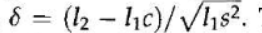

* 对齐模式 或称匹配模式，描述一个句块对由几个原文句子和几个译文句子组成。比如1-2表示一个原文句子翻译成两个译文句子的对齐模式。
* P（match）对齐模式的概率分布
* 距离：衡量片段对两个片段之间的距离。当一个片段对确定后，我们就知道了它的match和δ。距离越大，该片段对对齐的概率越小。
* 片段对序列：一个序列的片段对，这些片段对的原文部分的集合是原文段落的一个划分，译文部分的集合是译文段落的一个划分。
* 距离和：距离和是片段对序列中所有片段对的距离的和。
* 对齐序列：距离和最小的片段对序列

假设我们已知如何计算片段对的距离，对于整篇文章来说，采取从后往前的方法利用动态规划来找到全篇文章的最短距离，即最优解。假设英文最后一句与德语的最后一句进行对齐，那么该对齐有六种匹配模式，即1-0,0-1,2-1,1-2,2-2,1-2，我们分别计算出这六种匹配的原文与译文距离，找出距离最小的组合。举个例子，假设1-2距离最小，我们就砍去英语的最后一句，砍去德语的最后两句，然后再对剩下部分的语料库进行动态规划，如此往复，最终得到整篇文章的最优解，论文中给的公式如下：  
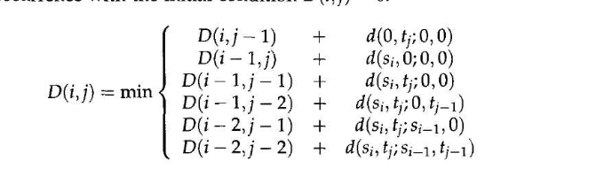

解决了整体对齐的问题，那么如何计算某个片段对的距离呢？这里我们使用如下公式：

  
利用贝叶斯公式，我们得知：P（match|δ=P(δ|match)*P(match)/P(δ)，

贝叶斯公式解释如下：  
贝叶斯法则又被称为贝叶斯定理、贝叶斯规则，是指概率统计中的应用所观察到的现象对有关概率分布的主观判断（即先验概率）进行修正的标准方法。当分析样本大到接近总体数时，样本中事件发生的概率将接近于总体中事件发生的概率。

作为一个规范的原理，贝叶斯法则对于所有概率的解释是有效的；然而，频率主义者和贝叶斯主义者对于在应用中概率如何被赋值有着不同的看法：频率主义者根据随机事件发生的频率，或者总体样本里面的个数来赋值概率；贝叶斯主义者要根据未知的命题来赋值概率。

贝叶斯统计中的两个基本概念是先验分布和后验分布：

1、先验分布。总体分布参数θ的一个概率分布。贝叶斯学派的根本观点，是认为在关于总体分布参数θ的任何统计推断问题中，除了使用样本所提供的信息外，还必须规定一个先验分布，它是在进行统计推断时不可缺少的一个要素。他们认为先验分布不必有客观的依据，可以部分地或完全地基于主观信念。

2、后验分布。根据样本分布和未知参数的先验分布，用概率论中求条件概率分布的方法，求出的在样本已知下，未知参数的条件分布。因为这个分布是在抽样以后才得到的，故称为后验分布。贝叶斯推断方法的关键是任何推断都必须且只须根据后验分布，而不能再涉及样本分布。

贝叶斯公式为

P(A∩B)=P(A)*P(B|A)=P(B)*P(A|B)

P(A|B)=P(B|A)*P(A)/P(B)

其中：

1、P(A)是A的先验概率或边缘概率，称作"先验"是因为它不考虑B因素。

2、P(A|B)是已知B发生后A的条件概率，也称作A的后验概率。

3、P(B|A)是已知A发生后B的条件概率，也称作B的后验概率，这里称作似然度。

4、P(B)是B的先验概率或边缘概率，这里称作标准化常量。

5、P(B|A)/P(B)称作标准似然度。

贝叶斯法则又可表述为：

后验概率=(似然度*先验概率)/标准化常量=标准似然度*先验概率

P(A|B)随着P(A)和P(B|A)的增长而增长，随着P(B)的增长而减少，即如果B独立于A时被观察到的可能性越大，那么B对A的支持度越小。

P（match|δ=P(δ|match)*P(match)/P(δ)，

那么现在的问题就变成了如何求P(δ|match)与P(match)和P(δ)，正如我们刚才所说，一旦片段对确定，δ即确定，所以对于某片段所有的匹配概率来说，P(δ)是一个常数，故我们将其省略。而P(match)可以通过统计得到，结果如下：  
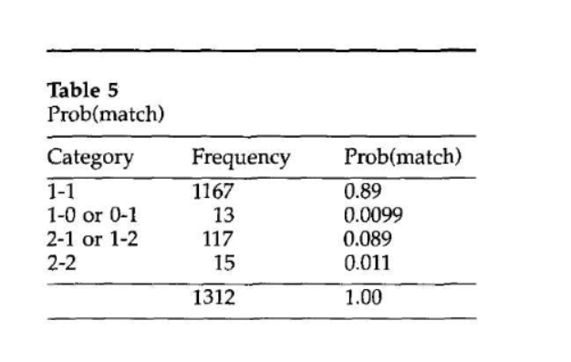

对于P(δ|match)，我们采用黑盒办法，运算过程如下：  
P(δ|match)=2（1-P(|δ|))

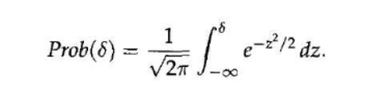

至此，片段对的距离便可以算出。

接下来我们来看另外一个团队，Brown等人的句子对齐实践。不同于Gale采用字符数的办法，Brown等人依据句子的单词数量来进行句子的对齐匹配。Brown先将双语语料库中的明显标记分为两类：主要锚点与次要锚点，利用动态规划进行主要锚点对齐，利用次要锚点的个数是否相同来确定次要锚点对齐，这样就减少了句子对齐的搜索空间。在句子对齐算法中，Brown将每一种语言的文本看做带了段落标记的句长序列，在两种语言的句长序列之间，一个句子对齐就是一个句珠（bead），那么，双语文本之间的对齐就是一个句珠序列。Brown使用隐马尔可夫过程来生成双语文本对的句子：首先生成句珠序列，然后在每个句珠内生成句子长度。生成句珠的概率类似于Gale的先验概率P(match)，句子长度的概率确定为：



即在句珠确定的情况下，双语文本中句子所包含的单词数的关系。

其中u和δ2通过使用EM算法获得。句子长度概率类似于Gale的条件概率P(δ|match)，也是采用了正态分布来模拟句子长度比的分布。两者最大的区别是，Brown采用词来计数，而Gale采用字符数来计数。

隐马尔克夫模型解释如下：

马尔可夫链(Markov chain)，又称离散时间马尔可夫链，因俄国数学家安德烈·马尔可夫得名，为状态空间中经过从一个状态到另一个状态转换的随机过程。该过程要求具备“无记忆”的性质：下一状态 S*t +1* 的概率分布只能由当前状态 S*t*决定，与之前的状态无关。

即：*P*(S*t +1* | *S1*, *S*2,   , S*t*) = *P*(S*t*+1| S*t*) 。

这种特定类型的“无记忆性”称作马尔可夫性质。符合该性质的随机过程则称为马尔可夫过程，也称为马尔可夫链。

## 2.2 基于词汇的方法

Kay和Röscheisen于1993年提出了利用部分词语的对齐来指导句子对齐的方法[4]。

对句子对齐和词汇对齐的观察表明，一对由对齐词汇组成的句子自身也是对齐的。因此，可能由词汇层面的部分对齐推演出更完全的句子层面的对齐。

### 2.2.1 利用部分词语的对齐指导句子对齐的原理

这种方法的实现方式可以简单表述为：原文中的某个词与是否译文中的某个词对应由这两个词分布的相似度决定。（如果第一个词出现的大多数句子都可以与第二个词出现的句子对齐，就可以认为这两个词分布相似，反之亦然。）利用部分对齐的单词对可以推导出最能的句对齐方案。新得到的句对齐方案可以继续用来优化词汇级别的对齐，从而进行迭代。

### 2.2.2 利用部分词语的对齐指导句子对齐的算法实现

为了实施这一对齐算法，引入以下概念：

**WSI（词-句索引）**：为原文和译文分别准备一份表格，表中为每个不同的单词提供一个条目，显示该单词所在的句子。如果一个单词在一个句子中出现多次，则该句子每当该单词出现时也随之出现。

**AST(待对齐句子表)：**存储句对的表格。每个句对中一个句子来自原文，一个句子来自译文。

**WAT(词汇对齐表)：**存储词汇对的表格。根据词汇出现的频率和相似度计算分布，通过对比词汇的分布进行配对。

**SAT（句子对齐表）：**记录每对句子被算法判定为存在对应关系的次数。

**算法概述：**

**创建初始的AST。**如果两份文本分别包含m和n 个句子，则可以将该表视为一个m x n矩阵。 与第一文本中给定句子相对应的第二文本中句子的平均数为n / m，因此与第一文本中第i 个句子相对应的第二文本中句子的平均位置为i*n / m。

**创建WAT。**对于第一文本中的所有句子SA, SA中的每个词都会被和第二文本中可能关联的句子SB中的每个词对照，即(SA，SB) ∈ AST。如果两个单词在文本中的分布非常相似，同时它们出现的总频率够高，表明这并不是随机现象，则将这一对单词添加到WAT。两则文本长度不相等，加之AST允许多个对应关系，使得对一对单词相似性的定义变得复杂。计算方式如下：

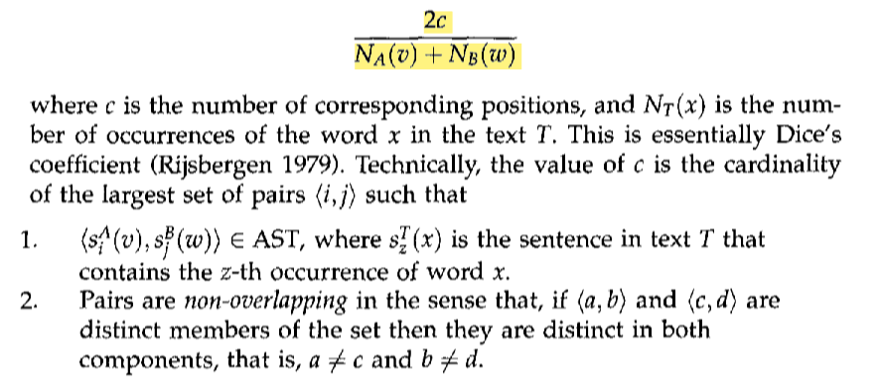

将一个文本的所有句子中的单词与另一文本的所有句子中的单词进行比较的目的是找到具有最高相似度的单词对。接下来的任务就是决定每一组单词是否添加到WAT。WAT是一个排序表，其中将可靠性较高的对放在可靠性较低的对之前。为此，每个条目不仅存储单词本身，还包含这些单词在其各自文本中的出现频率以及两者间的相似度。根据两个单词之间的相似性以及它们出现的总数，来评估两个单词之间的关联的紧密程度，从而评估它们在WAT中的排名。根据单词频率，将相似度超过某个阈值的单词对分配给WAT的某个部分。原实验中，列表第一部分的单词出现频率大于8，相似度不低于0.8。由高频词组成的部分比低频词的部分更可取。在每个部分内，按相似度递减的顺序对条目进行排序；在相似度相等的情况下，按词频递减的顺序进行排序。

**创建SAT。**在这个步骤中，将WAT中的对应关系用于建立两个文本中句子之间的映射。大体上说，新关联建立在从上一轮次继承的已有关联之上。映射要求关联线不应交叉。初始化SAT，按顺序扫描WAT，并对所有句子实施一下三步操作：

1. 使用与单词相似度的分母c基本相同的过程，构造句子的对应集。
2. 如果对应集中的任何句子对与已经添加到SAT的任何关联相交，则相应单词对将被拒绝。 换句话说，如果给定的一对句子相对应，则它们中第一个句子之前的句子只能与第二个句子之前的句子关联。
3. 将与单词对对应集关联的每个句子对添加到SAT。 记录特定关联的次数。 这些计数随后在计算新的AST或过程终止时被设置为阈值。

此时，先将包含WAT中单词对的句子关联起来，并优先考虑更可靠的单词对。记录多种关联。SAT在完成最后一次循环后输出整个程序的结果。

**构建新的AST。**如果要再次执行松弛算法，则必须构造一个新的AST作为其输入。利用SAT中新建立的关联，可以创建新的AST。用和第一遍之前填充第一个句子和最后一个句子之间的间隙相同的方式，填充关联的句子对之间的间隙。 但只有在SAT中记录的次数超过最小阈值的句子关联才会转移到AST，这些句对被称为“锚”。

**重复。**创建新WAT并继续。每一遍执行之后留下比上一轮次更精细的词汇对齐表和句子对齐表。

### 2.2.3 利用部分词语的对齐指导句子对齐的算法成果

在运用这一算法对齐《科学美国人》的英语和法语版本的测试中，第一遍中，只有几个句子被设置成对应关系； 在第二遍之后，已经找到了几乎一半的对应关系。前两遍中没有错误的对齐方式。 在第三遍中，几乎找到了所有剩余的对齐方式。

# 3近年中外对句对齐的研究综述

## 3.1 近年句对齐研究概述

以下主要讨论基于长度的对齐方法、基于标点符号的句子对齐法、基于标点和长度的句子对齐模型、基于长度和位置信息的句子对齐方法以及基于维基百科的双语可比语料的句子对齐方法。

# 3.1.1 基于长度的对齐方法[5]

## （一）主要依据：

源语言文本长度和它的译文长度有很强的相关性，句子的译文也是短句子，它们的长度满足一定的比例关系。

## （二）原理：

利用已对齐的语料训练参数，根据句子长度分别给两个相关句对分配一个概率得分，该概率得分被用于动态规划框架，以找到句子的最大似然对齐A。

## （三）句子长度计算方法：

分组动态规划对齐方法

## （四）优缺点：

速度快；但很难在亚洲语言与西方语言上产生良好效果，鲁棒性较差，极易造成连续的错误对齐

# 3.1.2 基于标点符号的句子对齐法[6]

## （一）主要依据：

基于长度的对齐方法很难在亚洲语言 ( 汉语、日语) 与西方语言之间的语料对齐上产生良好效果。在基于长度方法的基础上利用同源词可以较好地提高对其准确度，但是在两种完全不同的语言中（例如汉语和英语）可能没有同源词的存在，这也限制了基于同源词的长度对齐方法的应用。因此作者研究了利用标点符号和统计有序匹配从而实现两种语言高精度对齐。

## （二）原理：

1. 定义标点符号兼容因子（punctuation compatibility factor）

γ = c/max(n,m)，其中

γ =标点符号兼容因子

c = 直接匹配的标点符号数目

n = 中文标点的数目

m = 英文标点的数目

文章作者采用了具有相同标点数目的对齐的英汉句子（即上述等式的分母），以10为例，以确定标点符号是否可作为英汉句子互译的指标。作者同样采用相同的英语句子，并与随机选择的中文句子匹以此计算无关文本中标点符号的兼容性。

结果表明句子对的平均相容性，即相互翻译，约为0.67（标准差为0.170），而随机双语句子对的平均相容性为0.34（与标准偏差0.167）。

之后作者又测试了标点数目为6,8,12时句对的平均兼容性，结果表明，随着标点符号数目的增加，兼容性功能的可靠性也随之增加。

1. 标点符号对齐模型

为了避免硬匹配，作者定义了源语言一个句子（L1）中一系列标点符号CPi=CP1CP2CP3…CPi和翻译到目标语言句子中（L2）一系列标点符号EPi=EP1EP2EP3…EPi的兼容性概率为P（EPi, CPj）。

鉴于一组标点符号序列对应一组平行句子，因此选择了总体可能概率最大的标点对齐。

作者发现在大多数情况下，标点符号的链接不会相互交叉，这与句子对齐相似，因此，可以使用动态编程过程来进行跨语言间标点符号的软匹配。

1. 基于标点的句子对齐模型（与前人的不同之处）
2. 采用二项分布
3. 跳脱出平行文本标点符号的硬对齐，允许一种语言的一个标点符号与另一种语言的大量可兼容标点符号匹配。
4. 考虑标点符号内部排序的有序比较（intrinsic sequencing of punctuation marks in an ordered comparison）并通过动态编程加以实现。

## （三）基于标点和长度的句子对齐模型



其中P（δ|match）为概率密度函数，δ是源句子lc和目标句子le的长度函数。

利用此方法计算和内存成本都很低。

## （四）结果测试与评估

通过观察得出一条特殊规则：即中文句子中的逗号和引号组合可视为句号。这一规则可以改善句子对齐的准确度。

总体而言，基于标点符号的方法优于基于长度的方法，可以持续地减少错误率，并且改进率可以有时超过50％。而且基于长度的对齐方式在句子较短时对齐效果较差。

# 3.1.3 基于长度和位置信息的句子对齐方法[7]

## （一）主要依据：

一定长度的句对在双语文本中的位置分布是相似的，据对的局部和整体位置信息都被用来决定这个句对是否可以作为一个句珠。

## （二）原理：

1. 读入英汉双语文本和英汉词典；
2. 识别英语和汉语句子边界，对每一个句子进行编号；
3. 计算每一个句对对应的形式对其评价函数
4. 找出对应最小行驶对其评价函数的句对
5. 如果最小对其评价函数值小于对齐阈值，转到第六步，如果最小对其评价函数不小于对齐阈值，转到第七步；
6. 如果句对的相似度大于相似度阈值，那么这个句对将成为对齐锚点将双语文本分别分成两部分，然后限制下一个锚点的搜索区域，转到第四步；
7. 输出对齐后的文本，结束。

## （三）结果分析

从测试结果看，在测试预料相对干净的情况下，此对齐方法不依赖于语言种类，主题或文本长度，可以很好地解决真实双语文本的对齐问题。

# 3.1.4 基于维基百科的双语可比语料的句子对齐[8]

## （一）主要依据：

维基百科有着严格的分类体系，甚至可以直接从中抽取出完备的本体库（Ontology）。同时，它又天然地有着篇章级对齐的组织结构，是跨语言可比语料极佳的研究对象。另一方面，在单语言的自然语言处理中，命名实体（Name Entity）的识别和利用往往对处理效果有着至关重要的作用。维基百科的条目天然就是一个巨大的命名实体库，而多语言版本的组织结构，让它成为双语命名实体对精确识别的极佳资源。

## （二）原理：

采用SVM分类模型

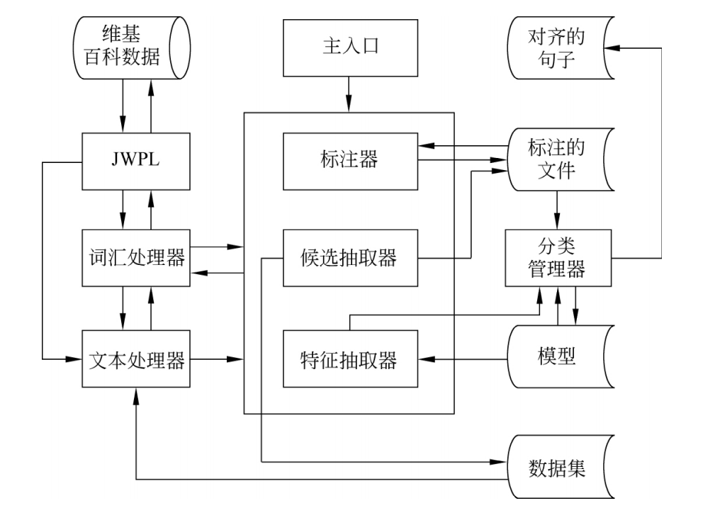

1. 抽取候选平行句对
2. 将文本对齐后同一主题的中英文语料中的句子，两两配对。
3. 过滤停用词后，比较句对中两个句子的实词数量，若其比例在【0.5,2.0】范围之外，则将其滤除。
4. 使用中英文词典，若中文句中的词能在目标句中找到相应的单词，则认为找到一个匹配。若匹配数超过阈值Ｔ（至少找到三个匹配，即Ｔ≥３），则将源句和目标句作为一对候选平行句对。
5. 特征设计
6. 完全匹配特征
7. 翻译匹配特征
8. 数字匹配特征
9. 命名实体匹配特征

## （三）结果分析

作者确定了“对齐”、“部分对齐”、“不对齐”的三分类体系，实验表明，对于语言较规范的可比语料，分类器对对齐句的分类正确率可以达到82％，对于平行语料，更可以达到92％。

## 对齐方法优劣和改进可能性的研究

**（一）综合描述**

文献主要提出和解决了如下问题和要点：

1. 现有的对齐方法众多，孰优孰劣？就这个问题，Sakshi Maskara等人对一些方法进行了评测，使用的是对齐难度大于一般文本的文学类语料。这些方法或工具包括GMA，BMA,Hunalign，Gargantua，Yasa。
   1. GMA没有用到句长信息。研究者是通过双语词典，得到一个标注了词汇锚点的“句子地图”，再考虑句子的边界信息，进行最终对齐。
   2. BMA使用从粗对齐到精对齐的两段式方法，粗对齐基于长度，对齐结果用来训练一个计算词汇对齐分数的模型；然后再基于词汇对齐分数进行精对齐。并且只筛选出1-1的平行句对作为训练数据。
   3. Hunalign采用的是和BMA相似的方法，但训练数据增加了多对一和一对多的平行句对。
   4. Gargantua对BMA的最后一步进行了改进，通过启发式算法来精对齐。
   5. Yasa系统也首先使用了和GMA类似的方法，用双语词典和同根词来限定对齐搜索空间，得到一个近乎对角线的对齐结果，并用词汇锚点对齐进行改进；同时建立了一个基于句长的模型，借助该模型，使用动态规划得出最佳对齐结果。
   6. Sakshi Maskara等人也对Moore算法的最后一步进行了改进，不同的是在第二个阶段他们分别采用了贪心算法和动态规划，得出的结果是，动态规划的性能更好。
2. 基于传统方法的改进。
   1. 改进句子边界：传统方法的对齐步骤是先依据各自的边界符号将两种语言划分成句子，使用的是源语和目标语各自的句子边界，但是源语和译文之间的对应常常是要跨越句子边界的。Antoine Bourlon等人重新定义句子边界：他们定义硬定界符，中文和日语的硬定界符都为句号和点，中文的软定界符包括分号、冒号和逗号，日语的为逗号。举个例子，原本基于单纯的硬定界符划分出的句子所得到的一个一对二的句对，增加了软定界符之后，可能会变为两个一对一的句对，因此提高了匹配的准确度。
   2. 利用单词级别多方面的对齐信息。现有的基于神经网络的句子对齐方法是基于句子级别建模，不可避免地会丢失单词级别的对齐信息。而传统衡量词对相似度的方法，如弦距离、双线性模型和单层神经网络等只关注2 个向量间某一方面的相似程度， 而不能同时捕获2 个向量之间多种相似关系。王华树等人采取了两个方法同时捕获多方面信息：一是利用其它研究者提出的能够融合词对间线性和非线性关系的GRN 机制，二是将相似度分数矩阵维度扩为三维，每一维分别包含了余弦距离、双线性模型和单层神经网络三个方面的相似度信息。
3. 影响因素对齐方法性能的因素：语言系统本身特性、文本格式、文本单调性等。
   1. 语言系统本身特性：Riyafa Abdul Hamee等人在用多种对齐技术构建僧伽罗语和泰米尔语的双语语料库的时候提出，由于POS标记符在这两种语言系统中还没有完善，因此Mújdricza-Maydt等人提出的相关方法便无法使用；
   2. 文本格式：Riyafa Abdul Hamee等人发现，当使用pdf格式的语料时，若使用标点符号分句的方法，对齐正确性就会下降。这是因为在提取pdf中的文本信息时，会出现标点符号的遗失。
   3. 文本单调性：单调性指的是对齐匹配时是否会出现交叉。王华树等人通过改变文本的单调性程度，对他们提出的Bi-RNN + GRN模型和其他三个对齐工具软件进行评测（Moore、Champollion 和Gargantua），发现非单调程度增加时，其他对齐工具的性能明显下降，而Bi-RNN + GRN模型的对齐性能几乎不受单调性的影响，成一条水平直线。

**（二）研究具体内容**

对于文献更加详细的背景、方法、结果如下：

在双语书籍、书籍翻译的工作中，自动句子对齐也是一个重要技术。其中，相对于程序性本文、技术手册、文学类文本的自动对齐更具有挑战性。为了体现文学类文本对齐的难度，以及为什么现有的对齐系统或工具还没有很好地解决文学类文本对齐的问题，Sakshi Maskara等人使用大量的文学类文本，用现有系统或工具作为baseline系统进行对齐测评，包括GMA（Melamed，1999），BMA（Moore，2002）,Hunalign（Varga et al.，2005），Gargantua（Braune和Faster，2010），Yasa（Lamraoui和Langlais，2013）。其中，GMA通过双语词典或基于同根词的启发法得到一个拥有确定词汇锚点的双语文本地图，之后将句子边界考虑在内得出最终的对齐结果，没有用到句长信息；BMA使用从粗对齐到精对齐的两段式方法，第一段训练出一个IBM model 1的简化版本，得到一个能够提供词汇对齐分数的系统；然后再基于词汇对其分数对对齐结果进行改进；Hunalign采用的是和Moore相似的方法，相对于BMA系统增加了多对一和一对多的对齐节（alignment links），并且使用启发方法合并相邻节来改进第一段对齐结果。Gargantua和他们所采用的的方法类似，也是对Moore算法的最后一步进行了改进，采用一个两段方法，首先寻找一个最优的，最大为一个整句的对齐组合，再通过启发式算法融合临近文本段。Yasa系统也首先使用了和GMA类似的方法，用双语词典和同根词来限定对齐搜索空间，得到一个近乎对角线的对齐结果，并用词汇锚点对齐进行改进；同时建立了一个基于句长的模型，借助该模型，使用动态规划得出最佳对齐结果。Sakshi Maskara等人主要使用了两类测试数据：第一类是作为gold reference的，人工完成，完美对齐的英法文学双语语料，由于其规模较小，因此用第二类作为补充；第二类是使用Gale和Church的对齐方法对仅段落人工对齐的规模稍大的语料进行段内对齐得到的语料，属于半自动对齐语料，仅用来作为一个近似参考。对baseline系统进行的评测结果显示，Gargantua，GMA和Yasa这三个系统的性能最好，但其最高平均F1值也仅仅在80左右。评测结果说明，现有的对齐系统或工具还没有很好地解决文学类文本对齐的问题，Sakshi Maskara等人因此提出了一个原则而非启发式的，使用一个最大熵模型的两段式方法。最大熵模型是用1-1式对齐的英法语料训练得出，使用的特征类型包括：

1. 句对的长度和两个句子的长度比。特征总数为12。
2. 句对中相同分词（identical tokens）的个数。特征总数为5（0,1,2,3,4+）。
3. 句对中两个句子同源词个数。特征总数为5。
4. 词对特征。
5. 句子翻译分数特征，使用IBM Model 1的计算方式，单边特征总数为10。
6. 最长连续覆盖范围特征。如果对于词a，存在一个词m，使得通过IBM Model 1得出的翻译可能性大于阈值10^-6，那么就说a是被覆盖的。
7. 未被覆盖词语数。单边特征总数为10，共20个特征。
8. 未链接词语个数。使用句长来进行归一化。边特征总数为10，共20个特征。
9. 词语的肥力特征（fertility features），词ei的肥力指的是满足aj=i的下标i的个数。该值越大，非平行的可能性越高。

最大熵模型能够计算句对对齐的后验概率，并且相对于Moore方法的计算值，出现的极限值更小。

在第一阶段的粗糙对齐使用的是Moore的方法，其方法也计算了对齐的后验概率，Sakshi Maskara等人将这一阶段小于0.5的对齐链接丢弃，将剩下的对齐链接（links）作为锚点，以此来减小第二阶段搜索的成本；第二个阶段对包含n个句子的对齐文本块的内部进行对齐，方法是分别通过Yu et al.（2012b）提出的贪心算法和一个基于动态规划的算法，找到使得下列计算式结果最大的一组链接。

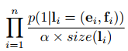

其中每一项的分子为使用最大熵模型计算出的第i个句对对齐的后验概率，分母为模型的超参数和句对大小的乘积，计算值最大的一组对齐链接搭配作为最终的对齐结果。akshi Maskara等人使用和评测其他系统和工具性能阶段相同的数据，对baseline系统和最大熵+贪心算法、最大熵+动态规算法的系统性能进行比较，结果显示，最大熵+动态规划算法的性能是最好的，平均的F为81.5。但即使如此，本算法对小说等文学作品的对齐效果还差强人意。

传统方法的对齐步骤是先依据各自的边界符号将两种语言划分成句子，使用的是源语和目标语各自的句子边界，但是源语和译文之间的对应常常是要跨越句子边界的。因此为了提高对齐的准确，Antoine Bourlon等人重新定义句子边界：他们定义硬定界符，中文和日语的硬定界符都为句号和点，中文的软定界符包括分号、冒号和逗号，日语的为逗号。Antoine Bourlon等人基于新定义的边界划分出句子以后，采用的后续步骤包括：

1. 做词形还原。即，将发生形态变化的词语变为其原始形式，以提高匹配率。Antoine Bourlon等人使用的是Juman（Kurohashi et al.,1994），由于中文没有屈折变化因此跳过这一步。然后，将中日文中有对应ascii码的字符都转为ascii码，字母均采用小写形式。
2. 找出使得相似度分数最高的一个匹配路径。Antoine Bourlon等人采用的计算公式如下：

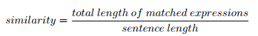

其中，长度是用的字符数表示。同时，在进行匹配的时候，不使用传统基于词典的匹配算法中的分词；因为若将分词作为匹配单位，则无法匹配到由多个分词组成的词典条目。使用动态规划，使得下列迭代式的计算结果最大：

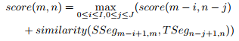

1. 最后，使硬定界符划分的句子独占一行，软定界符划分的句子合并在一行。

第1和2 步骤为传统方法的常用方法，而重新定义句子边界和第三步在此基础上增加了灵活性，举个例子，原本基于单纯的硬定界符划分出的句子所得到的一个一对二的句对，增加了软定界符之后，可能会变为两个一对一的句对，因此提高了匹配的准确度。另一方面，传统方法中，基于辞典的对齐方法比基于长度的方法鲁棒性更强，但是对于平行文本资源较少的两种语言，很难得到高质量的词典，因此Antoine Bourlon等人借助一个中间的“枢纽”语言来产生词典，该“枢纽”语言与两种语言的平行文本资源更加丰富，因此能够产生一个较大的词典。在具体实验中，Antoine Bourlon等人对于定界符和词典分别考虑如下情况：仅使用硬定界符，使用软硬定界符；不采用词典仅使用字符，使用EDR电子词典的中日词语条目，用Juman方法从日语文本提取词语，再使用基于枢纽的机器翻译得到的中日词语条目，分别仅由其中名词，名词、动词、形容词组成的条目，混合第二第三种方法得到的条目，混合第二第四种方法的条目。以传统的句子划分方式＋Champollion使用的方法作为baseline和本方法进行对照。结果显示，采用软硬定界符结合并使用枢纽机器翻译产生的词典的方法F值最高。

自动句子对齐的技术大概可以分成三种类别：基于统计学的，基于语言学的，以及混合方法。基于统计学的方法使用的是量化的指标（如句子大小，句子字符个数）；基于语言学的方法使用从词性分析器，双语词典，单词列表对等获取的语言学信息。混合方法则将两者使用的指标结合使用。然而，有的对齐技术并不是通用的。比如Riyafa Abdul Hamee等人通过对多种技术的试验，首次建立了一个僧伽罗语和泰米尔语（斯里兰卡的两种官方语言）双语对齐平行语料库。他们发现，Tóth et al. (2008) and Mújdricza-Maydt et al. (2013) 提出的方法无法使用，因为NER系统和综合的POS标记符在这两种语言中还没有完善。同时，源文本的格式也可能限制特定对齐方法的使用，比如Riyafa Abdul Hamee等人所采用的语料是pdf格式，那么类似Chuang and Yeh (2005) 所提出的，使用标点符号的方法也不能使用，这是因为在提取pdf中的文本信息时，会出现标点符号的遗失。

现有的基于神经网络的句子对齐方法是基于句子级别建模，首先将每个输入句子映射成为固定长度的向量表示，然后根据这些向量表示来判断句子是否对齐。该方法仅将源端句子和目标端句子映射成向量表示，不可避免地会丢失很多重要信息，特别是单词级别的对齐信息。余弦距离、双线性模型和单层神经网络等衡量词对相似度的方法只关注2 个向量间某一方面的相似程度， 而不能同时捕获2 个向量之间多种相似关系。由于GRN 机制能够融合词对间线性和非线性关系，王华树等人首先考虑通过这种门机制对词对进行建模，获得一个m × n 的相似性分数矩阵。基于这个词对模型的句子对齐神经网络模型共包括五层：词向量层：用于获得每个单词的向量表示；双向循环神经网络，用于对输入的句子进行上下文建模；GRN层用于计算相似性分数；池化层用于获取相似性分数矩阵中最具信息量的部分，并将其重塑为一个向量；多层感知器层用于句子分类，其中1表示句子对齐，0表示句子不对齐。根据本模型计算出句子对齐的概率矩阵。由于Bi-RNN + GRN 模型计算同一篇章内任意 2 个句子之间的互为翻译的概率为对齐概率 F， 进而得到对齐矩阵 A，因此该模型与文本的单调性无关。测试时分别使用非单调数据集和单调数据集，首先分别测试Bi-RNN + GRN 和Bi-RNN模型对于非单调文本的对齐性能，结果是前者的 F1 值比后者高约 40% ，这说明词与词之间的相互关系是判断句子是否对齐的重要因素。其次，对比本模型和其他流行的句子对齐工具Moore、Champollion 和Gargantua在相同测试集上的总体性能，结果显示在非单调文本上的对齐性能，工具软件得出的最高Micro-F1值仅为21.3%，而Bi-RNN + GRN 模型得出的为 93． 8% 。对于单调文本，Moore的性能和Bi-RNN + GRN模型相近，同时两者明显高于其他工具软件。因此说明，Bi-RNN + GRN模型同时适用于单调和非单调文本，而其他工具仅适用于单调文本。王华树等人又考虑到同时使用将余弦距离、双线性模型和单层神经网络三个方面的相似度信息，将第一个模型第三层改为词对关联网络层，用于从三个角度捕获词对间语义关系，获得一个3×m×n的相似性分数矩阵**。**将Bi-RNN + GRN模型中的GRN层换为词对关联网络层，用于从多个角度（余弦距离、双线性模型和单层神经网络）捕获词对间语义关系，计算相似性分数。改造以后的模型简称WPR（word-pair relevance network）模型。王华树等人使用非单调测试集，将aveRNN，attRNN，G&M，NMT作为Baseline系统，和WPR模型进行对比，结果显示WPR模型的整体F1值最高，为93.3，分别比aveRNN，attRNN，G&M和NMT高出了36.1，15.9，11.7和8.3，同时更远远高于Moore，Gargantua和Champollion这三个句子对齐工具。WPR理论上也不受文本单调性的影响，为了体现这一点，王华树等人又将WPR和三个对齐工具对单调测试集的性能进行对比，改变文本的非单调程度，结果显示，WPRN模型的性能几乎不受非单调程度的影响，呈一条水平直线；而当非单调程度增加时，其他对齐工具的性能明显下降。在两个模型的测试实验中，王华树等人设置句长上限为50词，对于长度超过 50 的句子， 本文通过去除句子中的停用词使得句子长度缩减至 50 以内， 这不可避免地造成了对原句信息的部分丢失。下一步研究目标在于使模型不受限于测试句子长度， 同时将其应用于其他任务，例如优化机器翻译训练语料。

# 常见句对齐工具介绍与测评

# 4.1常用的翻译对齐工具

对齐（Alignment）是重复利用先前翻译的一种机制。主要指的是双语之间的句对齐，即将整理好的原文与译文以句子为单位进行对齐排列，生成翻译记忆文件双语文件，并以翻译单元（源语言和目标语言句对）的形式存储。对齐能够帮助译员利用从前的翻译经验快速建立一个翻译记忆库。

目前常见的对齐工具包括：SDL Trados Studio翻译对齐工具、ABBYY Aligner、MemoQ LiveDocs、Tmxmall在线对齐工具等。

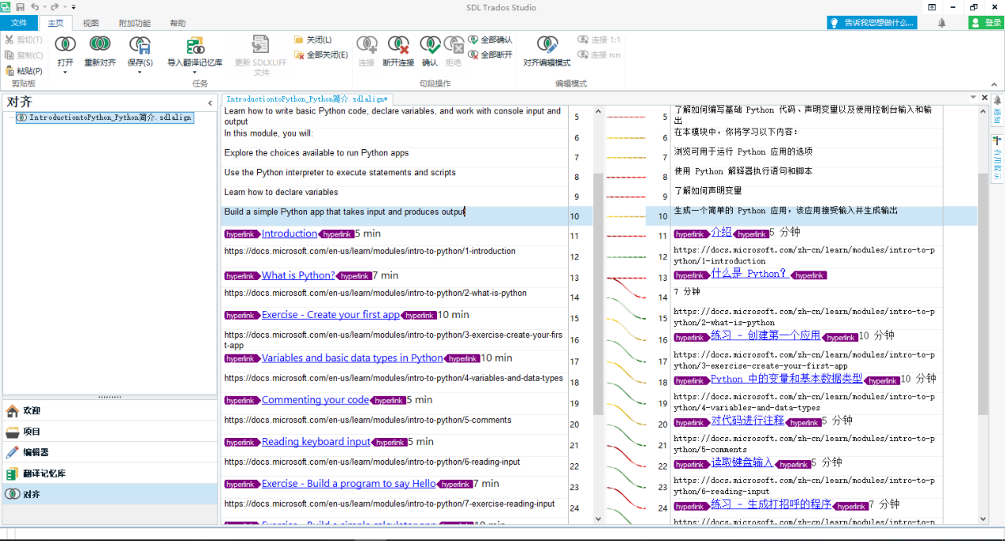

SDL Trados Studio 2019 翻译对齐工具

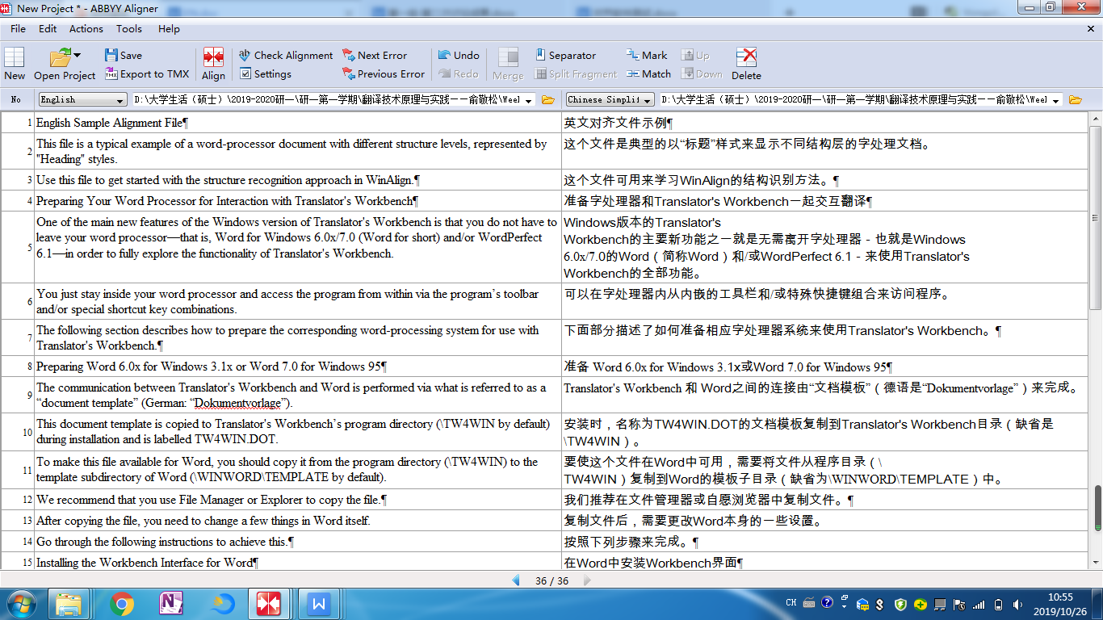

ABBYY Aligner

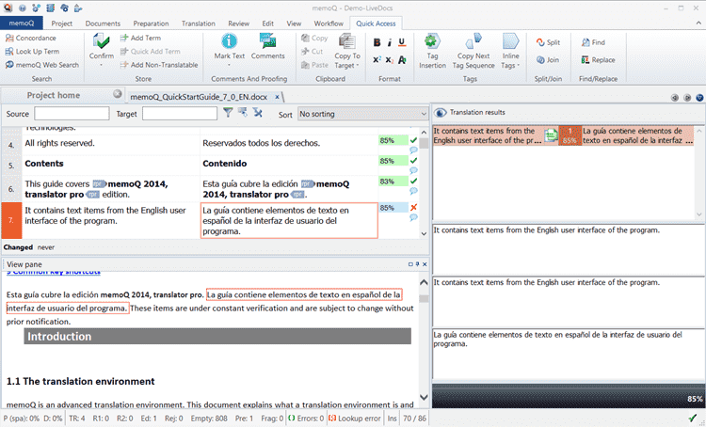

memoQ LiveDocs

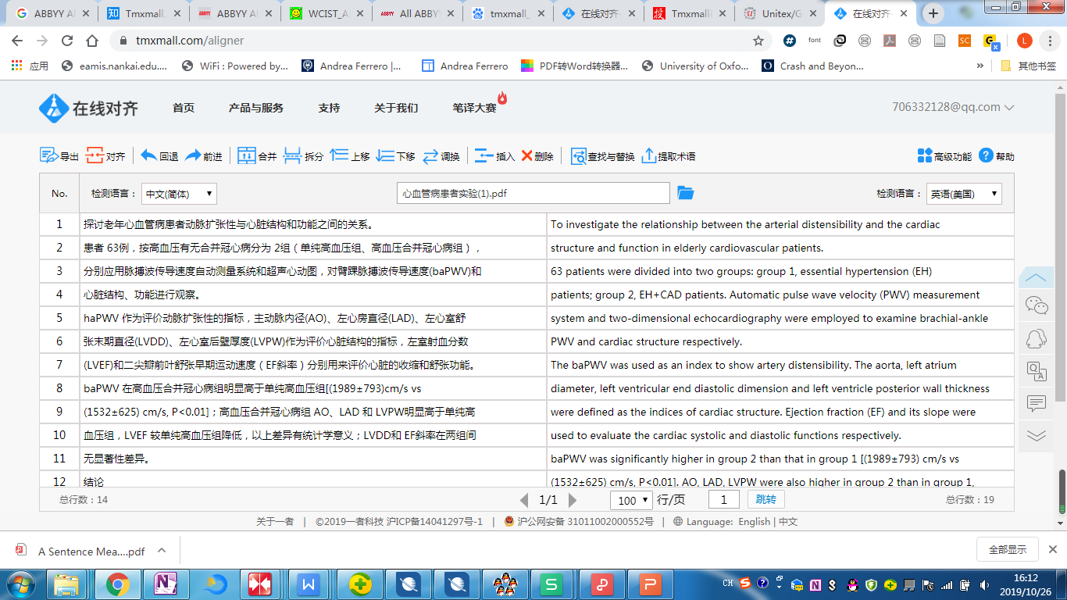

Tmxmall在线对齐工具

# SDL Trados Studio 2019 翻译对齐工具

SDL Trados Studio 2019中的翻译对齐工具（原名 SDL Trados WinAlign）可将源语言文件与目标语言文件进行对齐匹配，以帮助译员快速自己的翻译记忆库。

## （一）对齐机制

SDL Trados Studio的翻译对齐工具通过查找文件结构将源语言文件中的句段和目标语言文件中的已翻译句段进行匹配。当源文件包含要翻译以及传输到目标文件的内容时，对齐工具会通过专有名称、数字、日期、度量单位等特性分析文件，并将文件切分为多个部分。每次识别源文件中的独有元素时，对齐工具都将在目标文本中查找以创建句子对，并将该内容发送至翻译记忆库，以作为翻译单元进行保存。

## （二）工作流程



1. 首先，选择/创建翻译记忆库（TM）

在进行正式的对齐工作之前，需要确定对齐文本的目标记忆库，如果没有已创建的记忆库，可以选自创建一个新的记忆库。

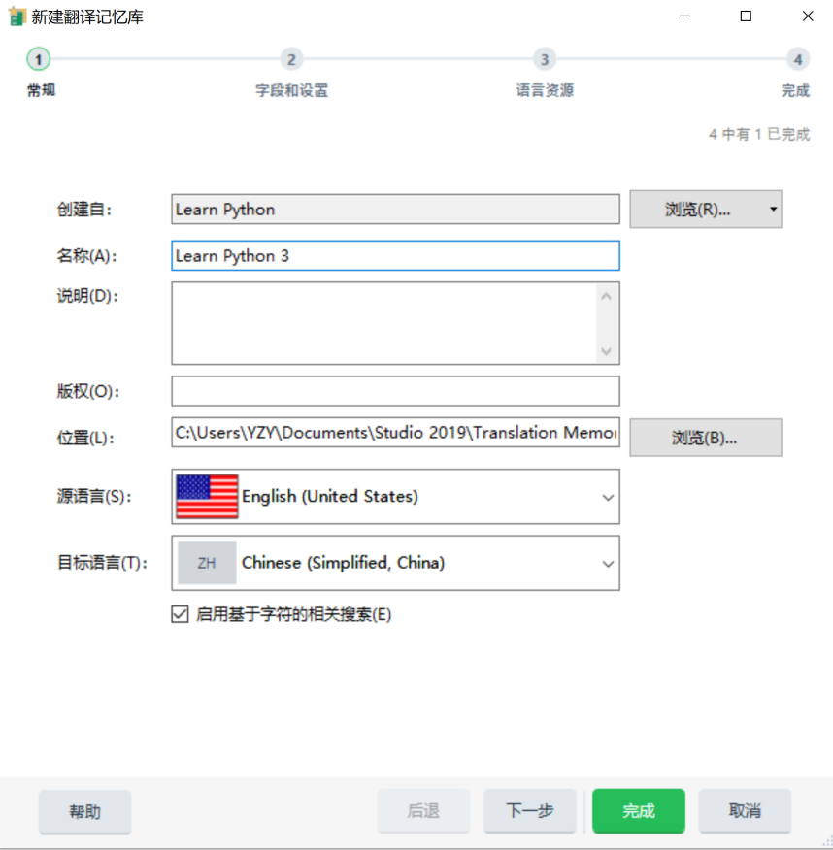

1. 其次，导入待对齐文件对

选定记忆库后，导入准备对齐的原文文件和译文文件。SDL Trados Studio的翻译对齐工具能够导入单一文件对或多对文件进行对齐：

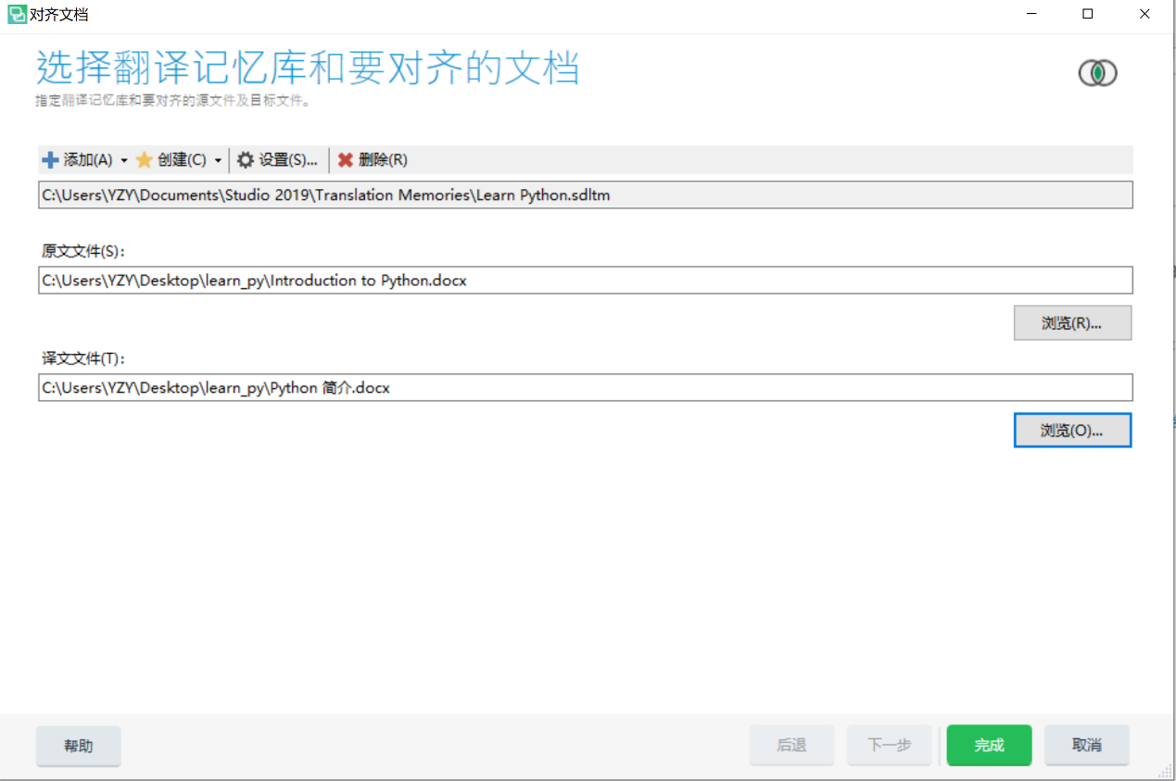

对齐单一文件对

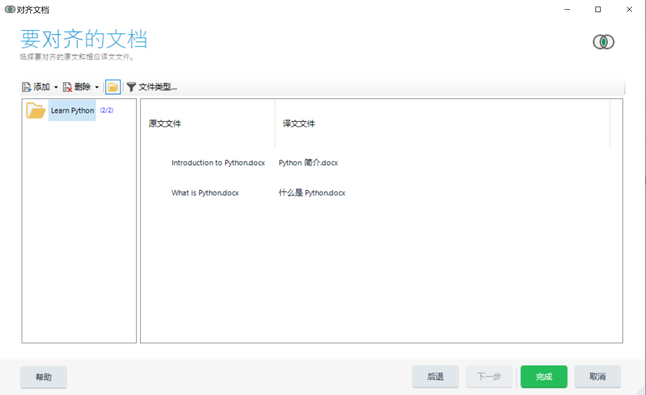

对齐多个文件

但对齐工具只能同时处理一对文件的对齐，因此下面的工作流程均以对齐一对文件为例。

**在完成上述步骤之后，SDL Trados Studio会生成一个（单对文件）或多个（多对文件）*.sdlalign 文件，之后的对齐操作均是对各个*.sdlalign 文件进行的。**

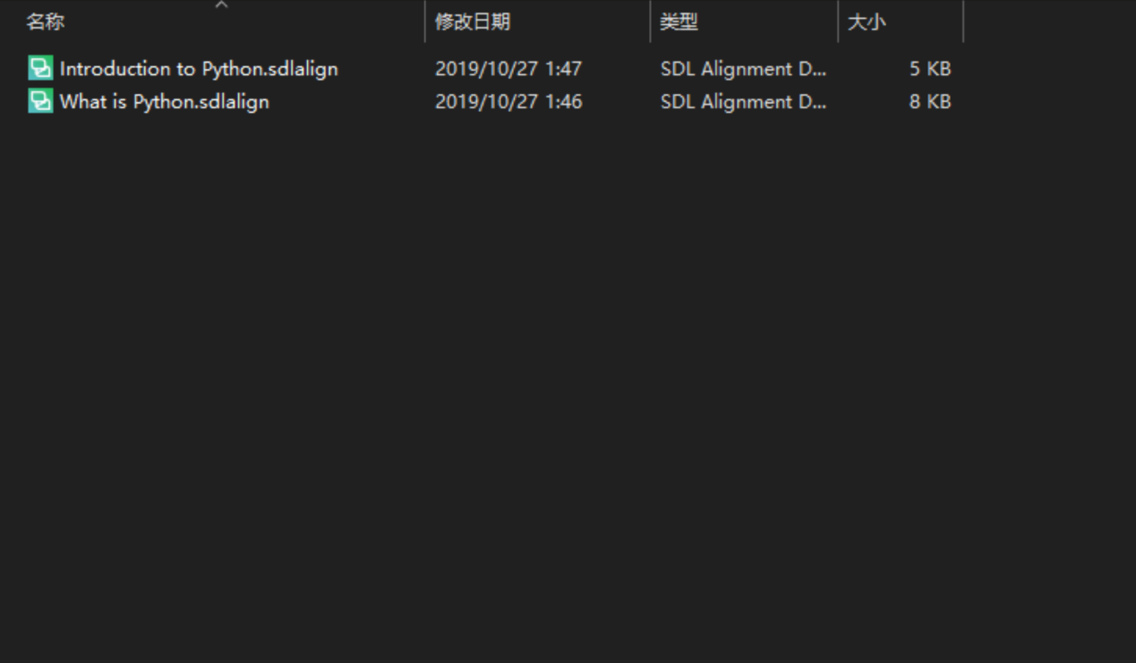

1. 然后，即可进入“对齐”视图。

在欢迎视图或翻译记忆库视图的主页选项卡上，选择对齐文档 > 打开对齐。在对齐视图中，SDL Trados Studio 会在两个并排列显示对齐的原文和译文文件。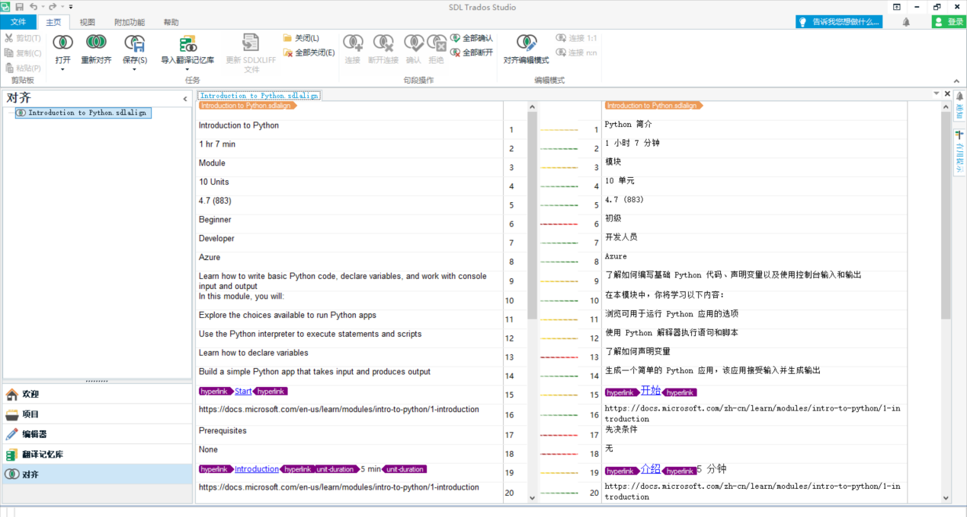

在手动更正对齐结果之间前，对齐工具会根据选定翻译记忆库 (TM) 指定的断句规则（这一点之后会讨论到），对这两个文件进行断句以形成对齐结果，并辅以一定的标注提示，从中我们可以看到有关机器对于对齐句段的更多判定信息：

* + **连接线颜色**

连接线的颜色表明 SDL Trados Studio 将对齐的质量与文档中的其他对齐进行比较时对对齐质量的可信度。

| ***线条颜色*** | | ***对齐评级*** | ***线条样式*** | | ***对齐确认状态*** |
| --- | --- | --- | --- | --- | --- |
| 绿色 | https://docs.sdl.com/LiveContent/media/zh-CN/SDL%20Trados%20Studio%20Help-v5/GUID-8AE4B734-67EC-42D4-843C-B9E82A593A41-low.png | 良好 | 连续 | https://docs.sdl.com/LiveContent/media/zh-CN/SDL%20Trados%20Studio%20Help-v5/GUID-6E0F9749-62FC-4E64-8F54-E0D4FF38D657-low.png | 已确认的对齐 |
| 黄色 | https://docs.sdl.com/LiveContent/media/zh-CN/SDL%20Trados%20Studio%20Help-v5/GUID-CE484F6B-219C-46F6-ACC9-25426BB0A29A-low.png | 一般 | 虚线 | https://docs.sdl.com/LiveContent/media/zh-CN/SDL%20Trados%20Studio%20Help-v5/GUID-8AE4B734-67EC-42D4-843C-B9E82A593A41-low.png | 未确认的对齐 |
| 红色 | https://docs.sdl.com/LiveContent/media/zh-CN/SDL%20Trados%20Studio%20Help-v5/GUID-4F7E9154-CE11-48C8-A36C-2EC2FFD770F1-low.png | 很差 |  | | |
| 灰色 | https://docs.sdl.com/LiveContent/media/zh-CN/SDL%20Trados%20Studio%20Help-v5/GUID-BD749D58-15E5-4785-BF63-56E682AE3209-low.png | 断开的句段 |  | | |

* + **工具提示信息**

**将光标悬停在句段编号上以显示与选定对齐的质量相关的工具提示信息。工具提示显示选定句段对齐的当前等级、质量值和确认状态。**

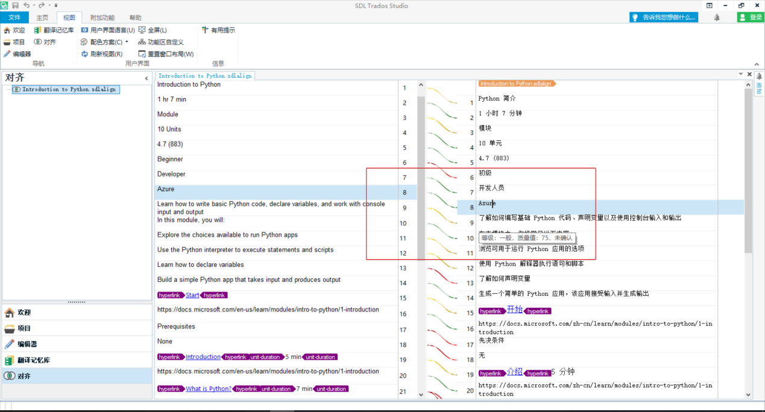

1. 之后，更正对齐连接和翻译文本
2. 确认连接错误对齐的句段，选择原文列中的行号，在**主页**选项卡的 **句段操作**组中，选择 **断开连接**。对所有未对齐的句段重复此步骤。

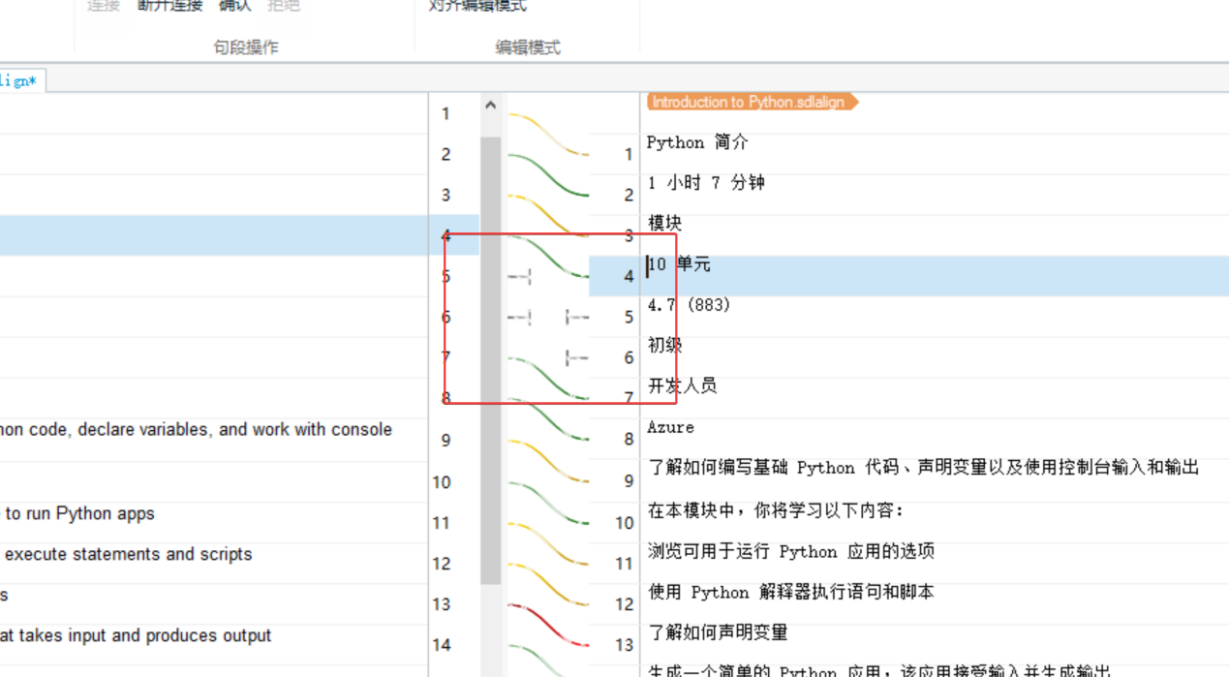

1. 在**主页**选项卡上，选择 **对齐编辑模式**。 此时所有断开句段的旁边会出现活动复选框，选择正确的连接方式后点击选项卡上的连接 1:1 或 n:n (包括1:2, 1:3, 2:1, 2:2, 3:1) ，即可确认或拒绝对齐连接。

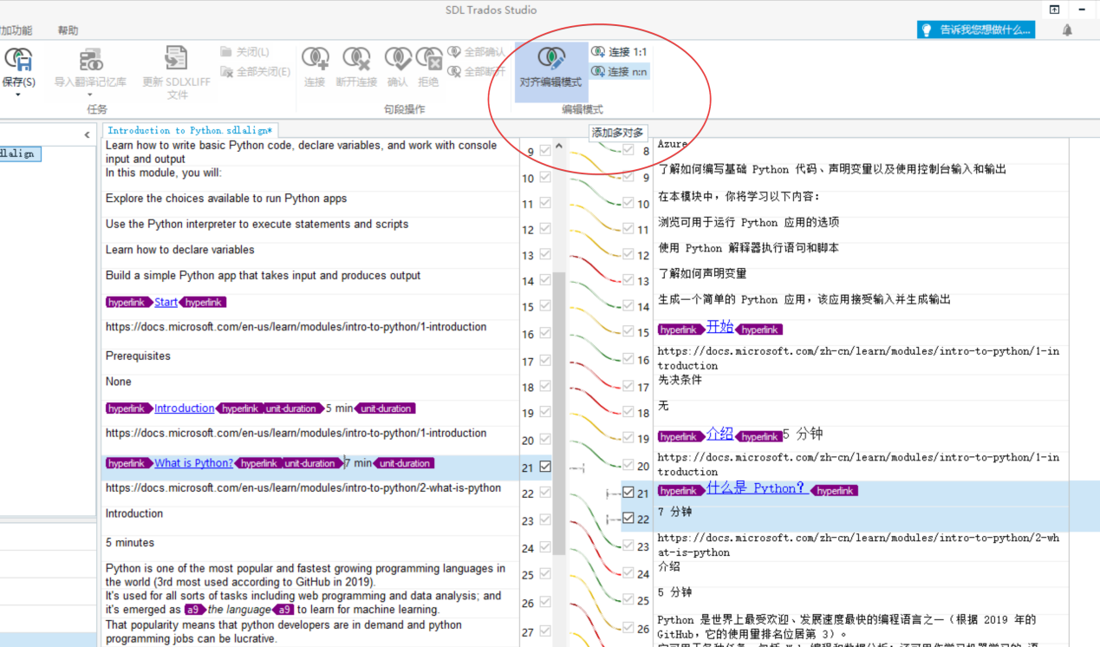

1. 退出**对齐编辑模式**后**，**还可以根据需要添加、删除和移动文本。
2. 最后，通过选项卡中的**保存**，将更改保存到对齐结果文件：
3. 最后，将对齐导入翻译记忆库，完成对齐任务。

在对齐视图中检查对齐结果 ( *.sdlalign) 文件后，便可将对齐的句段对作为翻译单元 (TU) 发送到翻译记忆库 (TM)。

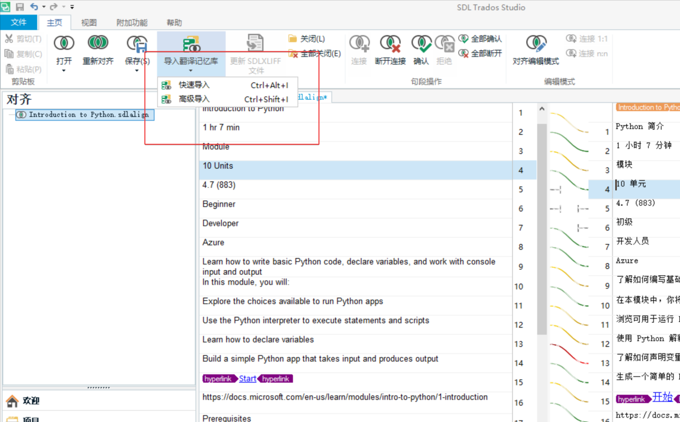

有快速导入和高级导入两种模式。以下是两者的一些区别：

|  |  |
| --- | --- |
| **快速导入** | **高级导入** |
| * **当原文和译文文件开始对齐时，将对齐的句段发送到指定的 TM** | * 能够为对齐结果使用或创建另一个 TM |
| * **拾取对齐视图中可用的所有对齐句段对，而忽略断开句段** | * 仅拾取与对齐质量值阈值匹配的对齐句段对 |
| * **无法考虑自定义 TM 导入选项** | * 能够将自定义字段值应用到由对齐句段对产生的翻译单元 * 能够指定额外的 TM 导入选项 |

## （三）功能测试

下面我们基于四对样例文件来测试SDL Trados Studio 2019 翻译对齐工具的各项功能

NOTE: 四对测试样例包括两对DOCX文档、一对XLSX文档和一对HTML文档（可参见测试样例库）

* DOCX文档对齐测试

在前面我们已经提到过，SDL Trados Studio在我们手动更正对齐结果之间前，对齐工具会根据选定翻译记忆库 (TM) 指定的断句规则，对这两个文件进行断句以形成对齐结果，因此我们本节的测试主要是针对断句规则的参数配置。

1. 首先，我们导入DOCX文件夹下面的“Introduction to Python.docx”和“Python 简介.docx”文件对；

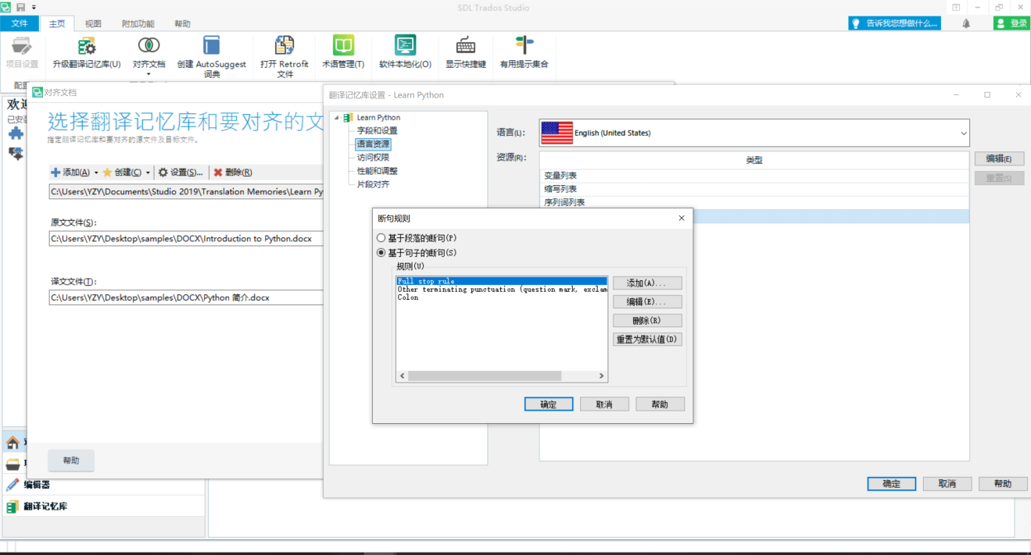

1. 这里我们使用默认的配置，完成导入工作后我们切换到对齐视图

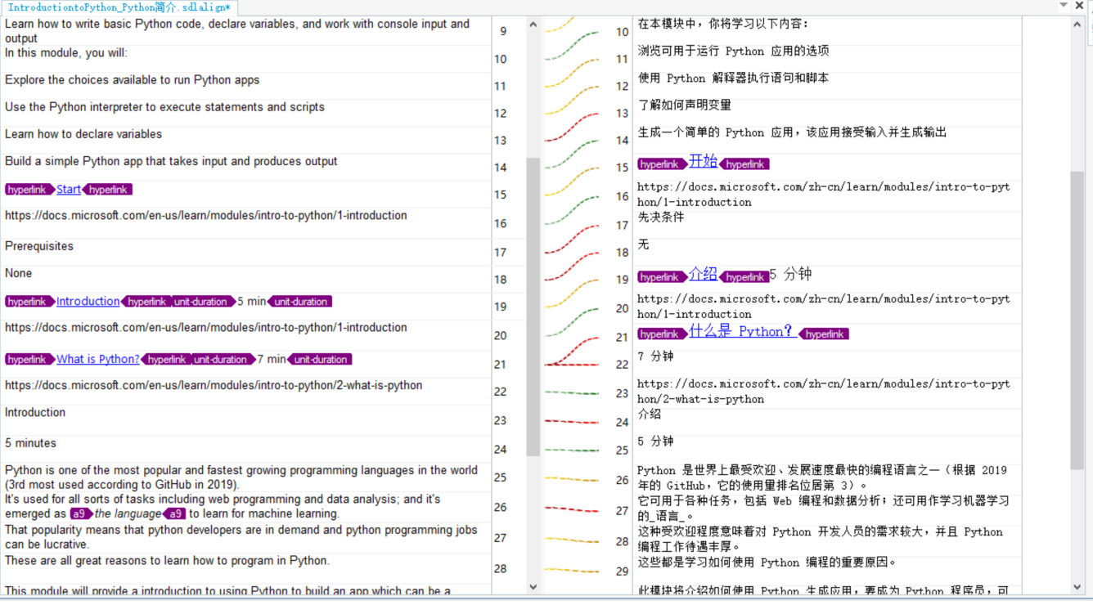

1. 再次使用创建“Introduction to Python.docx”和“Python 简介.docx”文件对创建对齐文件，但此次我们将断句规则修改为“基于段落的断句”

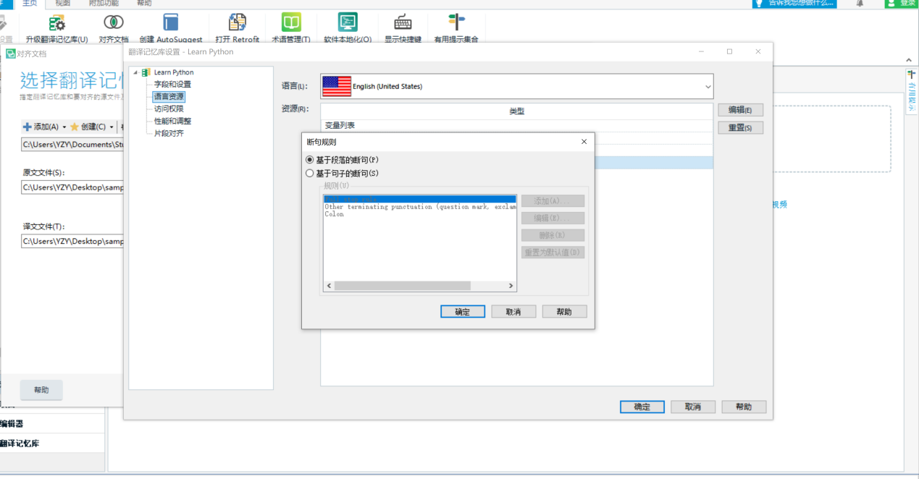

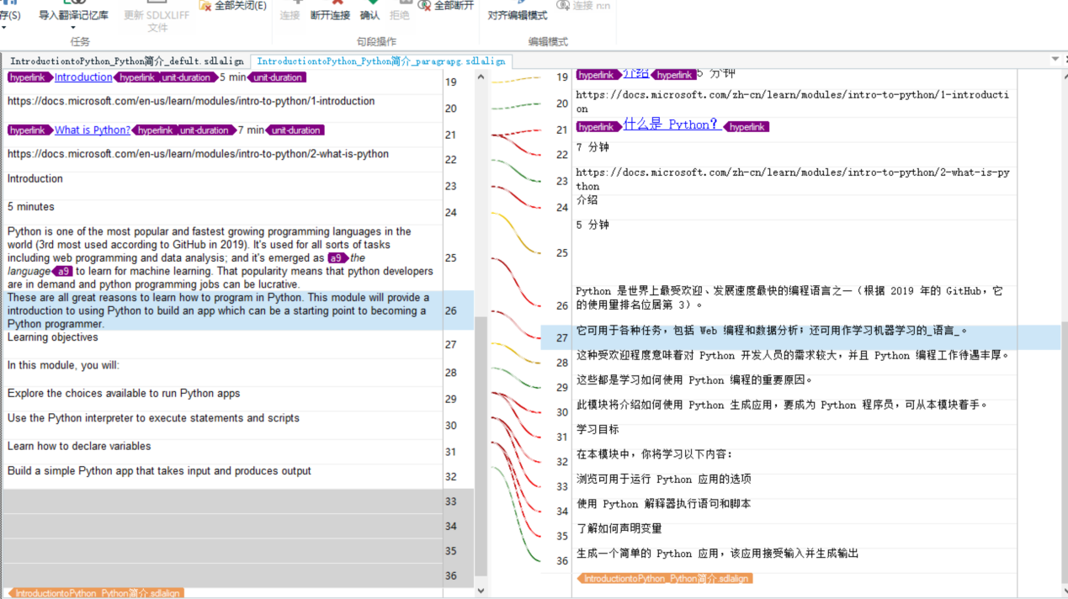

对比两次由Trados 自动生成的对齐结果，我们能够发现对于断句规则的设定会明显影响机器生成对齐结果的方式。我们可以发现Trados 在使用“基于段落的断句” 的断句规则时，通常是以句号作为段落标记，并对中英文皆采用这一原则。由于中文多用句号，这种断句方式会导致一行英文原文对应（或无法识别）多行中文译文，显然其断句的质量不如之前使用句子为单位的短句原则。

* DOCX与HTML文件的对比测试

本组测试对于相同内容，不同文件格式下SDL Trados Studio 2019 翻译对齐工具的表现。

1. 导入两对文件，均采用默认的翻译记忆库配置；

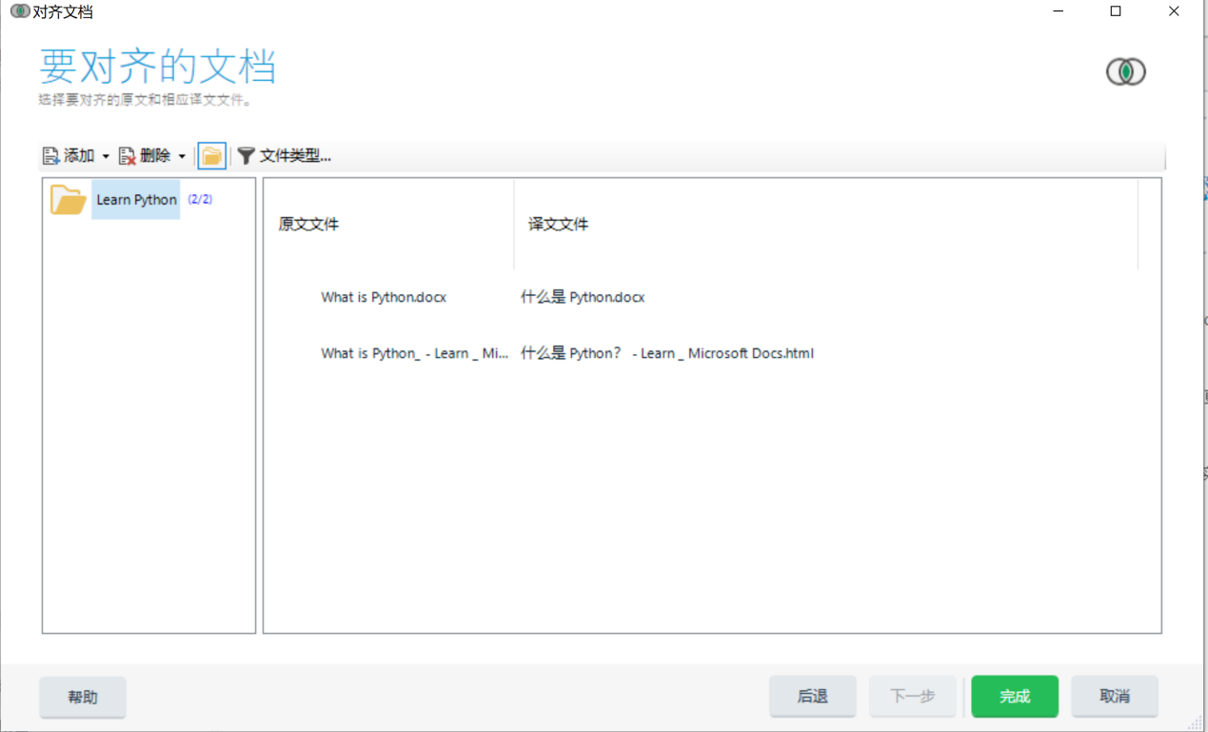

1. 首先我们来看一下两者文件格式的对齐结果：

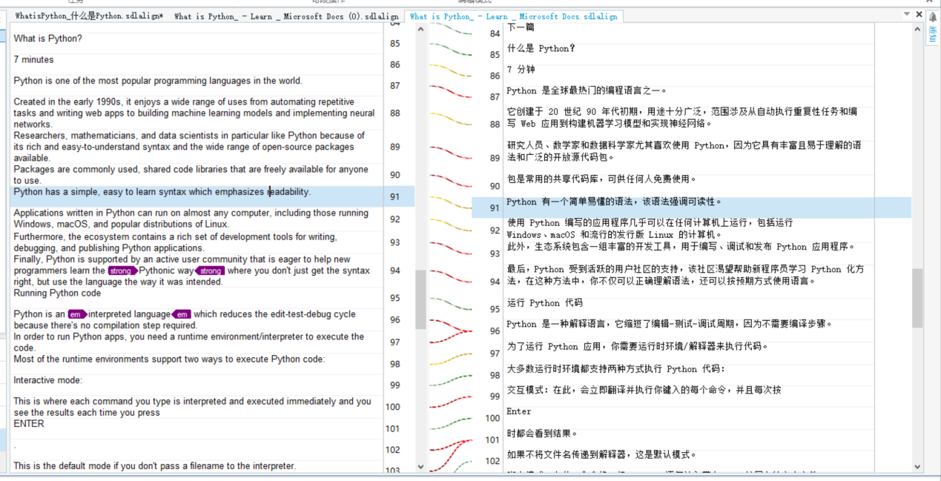

HTML对齐结果

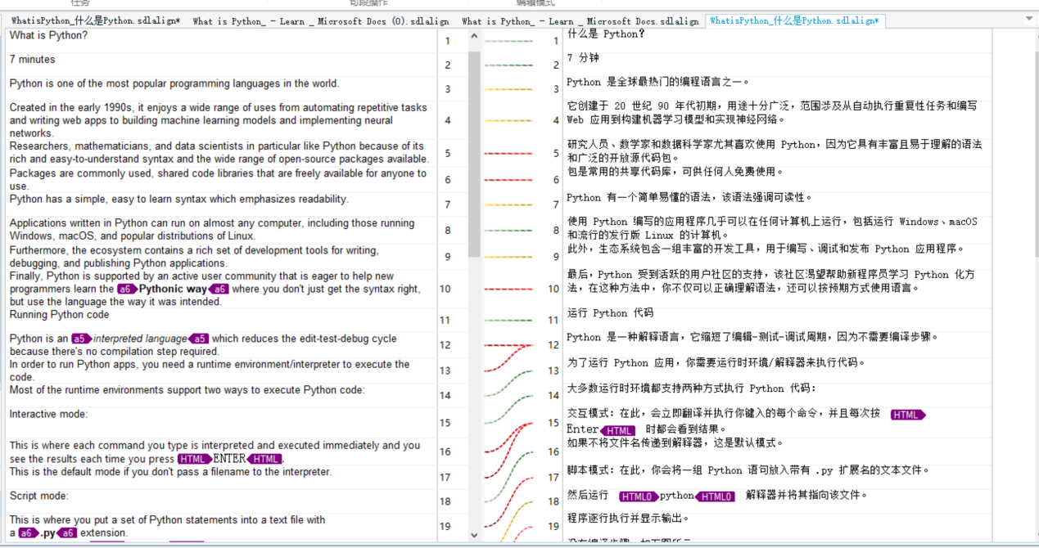

DOCX对齐结构

通过比本次结果可发现二者对齐结果基本相同但是使用HTML格式进行对齐会比DOCX格式缺少一些自动识别的标签。

* XLSX表格文本对齐测试

最后一个测试样例以来自微软官方提供的一个对Python项模板的介绍，其中涉及到了诸多一般不翻译的专有名词，此时我们可以在对齐前对翻译记忆库设置变量列表，将这些专有名词保留下来。

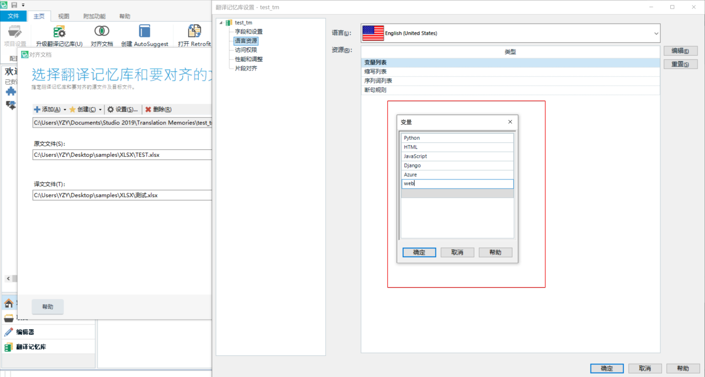

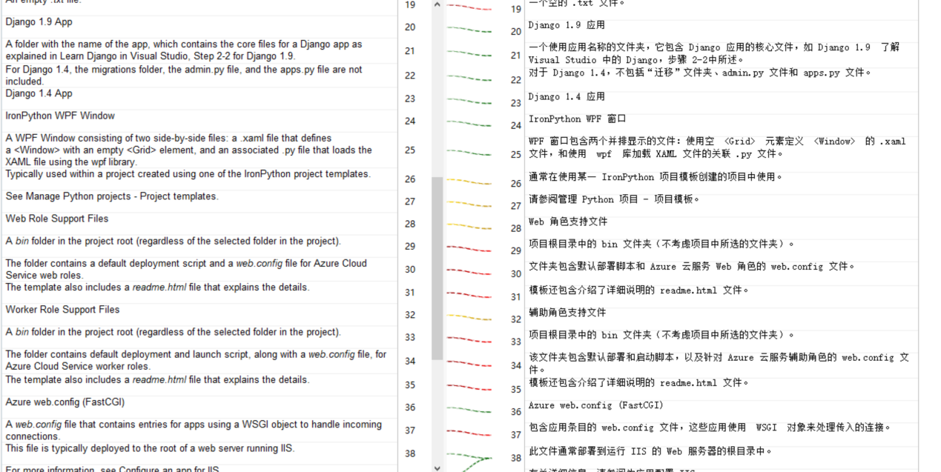

一一对应的表格在面对较短的句子时，有极高的对齐准确性。但有可能是收到了表格“框”的限制，对齐工具在处理表格中单个单元戈中的较长段落时并不会主动地断句后再对齐，二十直接以表格原有的单元格对应形式进行了对齐。

## 参考资料：

* <https://www.sdltrados.com/cn/solutions/translation-alignment/>
* [https://docs.sdl.com/LiveContent/](https://docs.sdl.com/LiveContent/%20)

# ABBYY Aligner双语对齐工具

ABBYY Aligner是ABBYY（泰比）公司旗下的一款专业双语对齐工具，下图为ABBYY Aligner 2.0打开后的初始界面，红框圈起来的部分为一系列操作按钮。在该界面下，我们可以直接导入源语文档和对应的目标语文档进行对齐，ABBYY Aligner支持多种语言，如英语、中文、日语、葡萄牙语、意大利语、希腊语等等，也支持多种文档格式，包括doc、rtf、ppt、xls等，下面将以两个测试文件展示该软件的对齐功能。

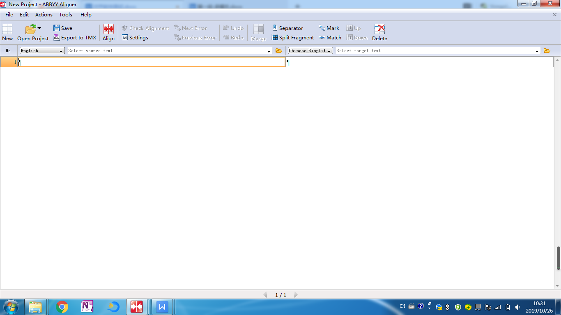

在左右两个红框中分别选择好文档的源语言和目标语言，单击文件夹图样选择要导入的源语文档。

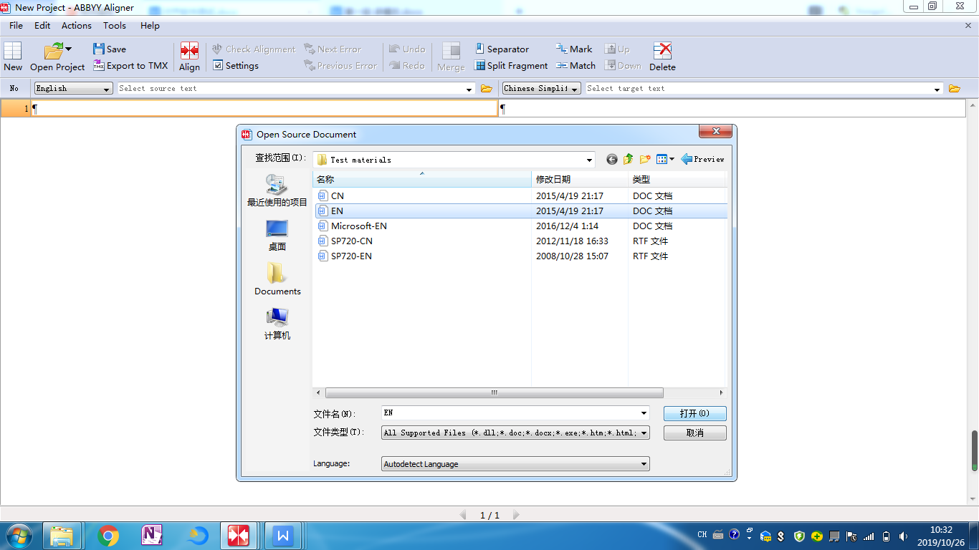

导入源语文档后ABBYY Aligner会自动弹出窗口要求选择目标语言文档。

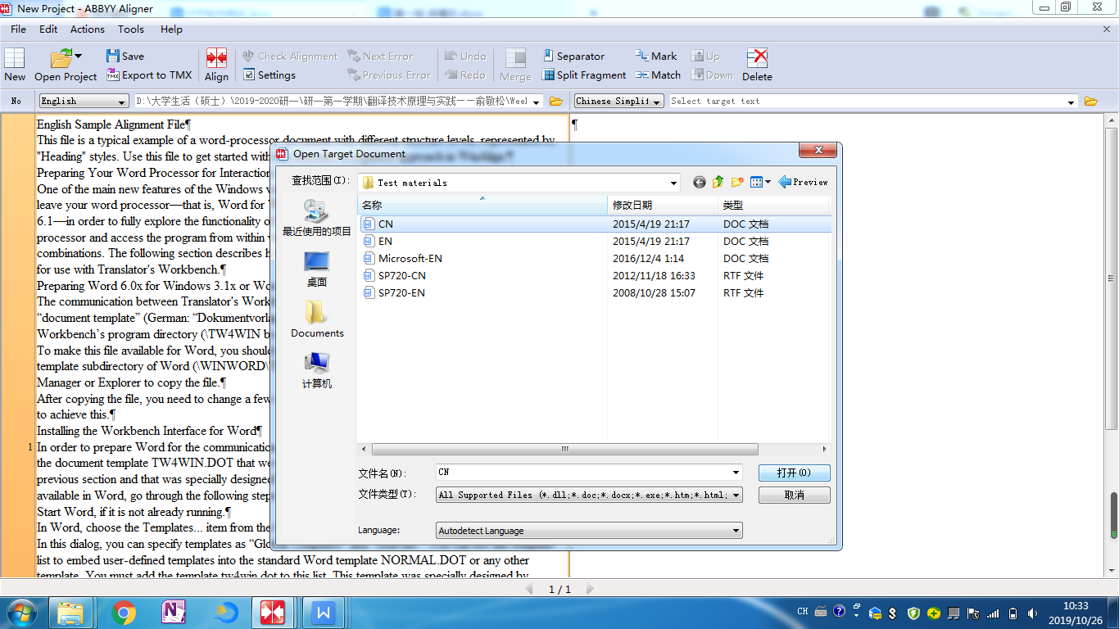

导入好的中英对照文档如下图所示：

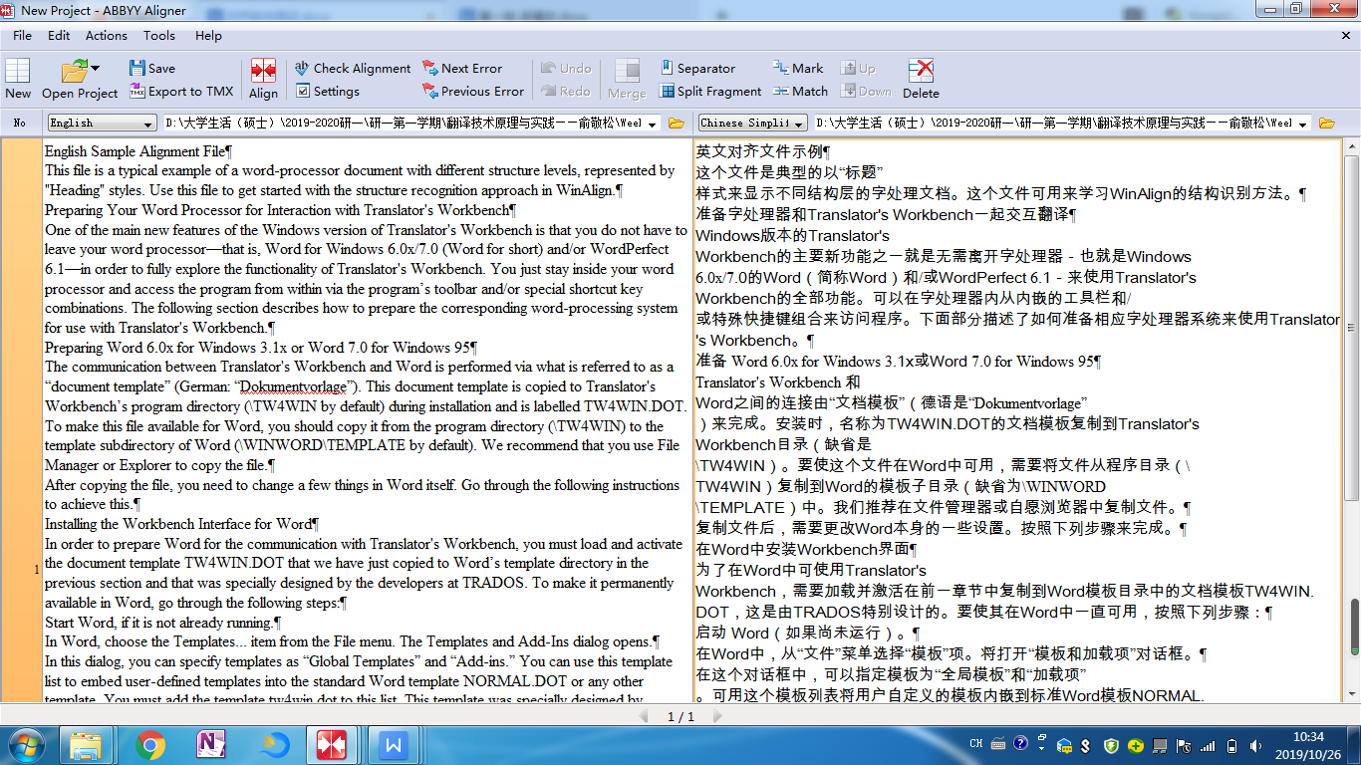

与下图的源语文档相比，我们发现ABBYY Aligner中的末尾标记代表了文档中的段落，同样地也适用右侧的目标语文档，而假如我们在段落中的任意一个位置敲一下回车，在敲回车的位置同样会出现一个相同的符号，因此该符号代表文档中使用回车键换行的情况，以此来判断文中的段落分布。上图为软件自动识别分段的结果。

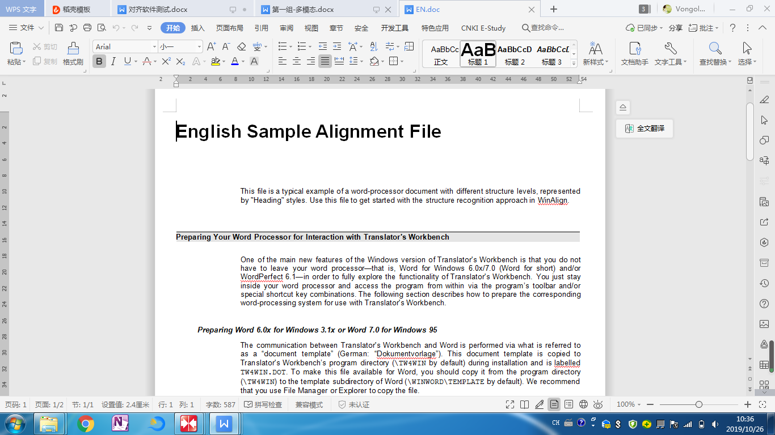

文档导入完毕后点击操作栏中的Align，结果如下图所示：



根据操作结果，发现软件自动将段落划分为句子进行对齐，对于该对齐结果，我们可以根据自己需要再次进行调整，比如想要按照源语文档的段落格式呈现出来，可以用Actions下面的Align Paragraphs，句子便会根据末尾的回车标记重新聚集成段落。

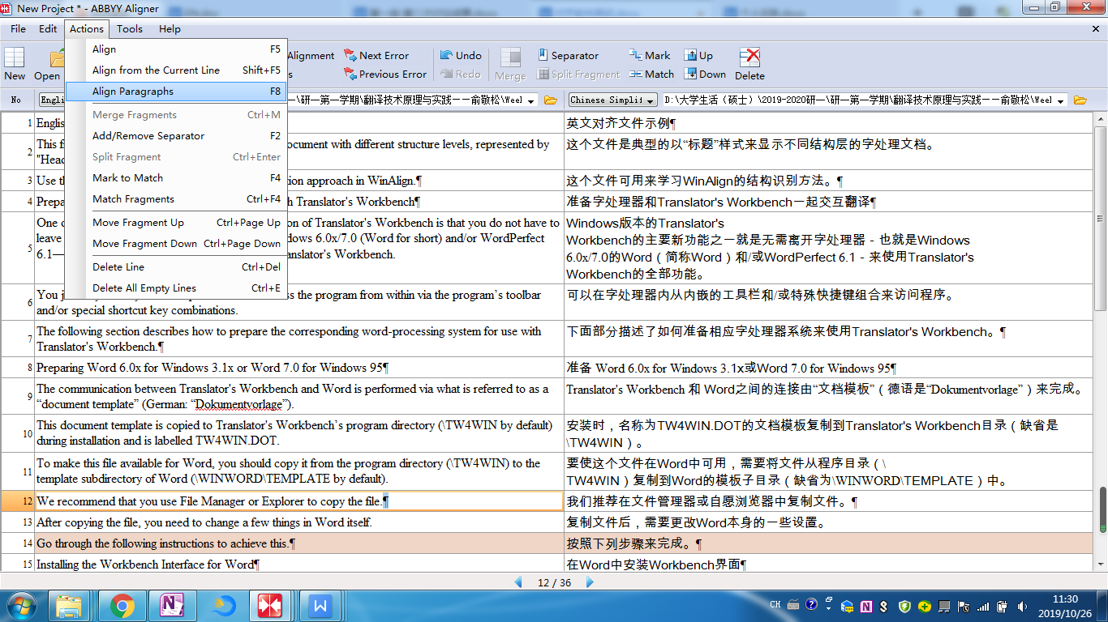

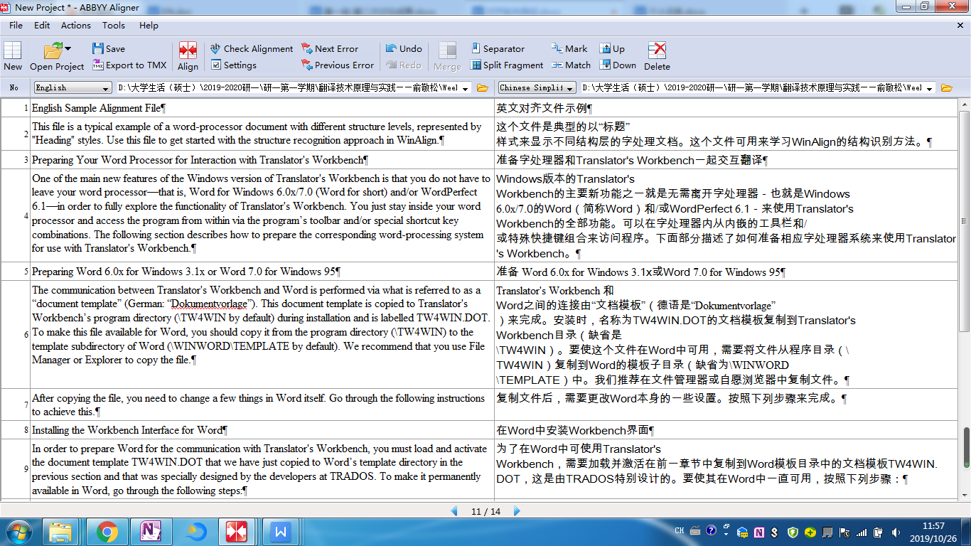

若是从某一段往后想要采用软件自动划分并进行对齐的结果，可以选择Actions中的Align from the Current Line，这样从选中的地方开始直到文档结束便完全是自动处理的结果。

下图中从第九个翻译单元开始划分，处理后显示后面的段落又重新切割成句子。

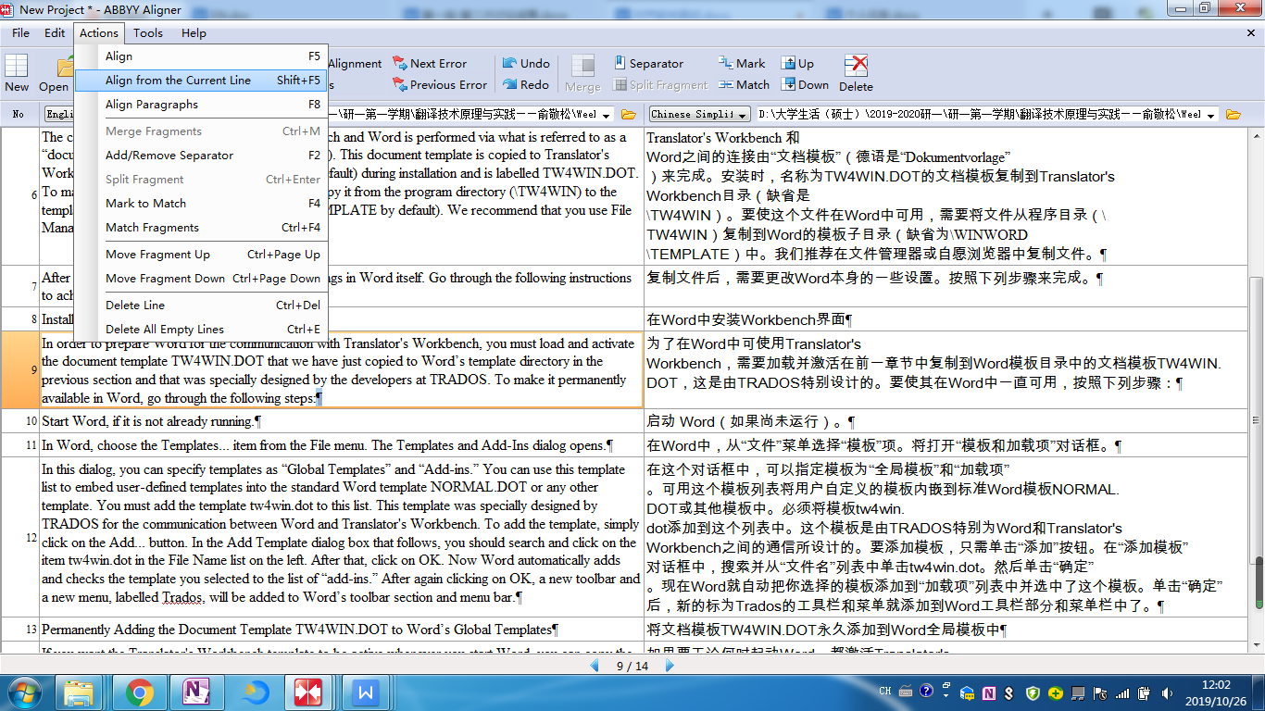

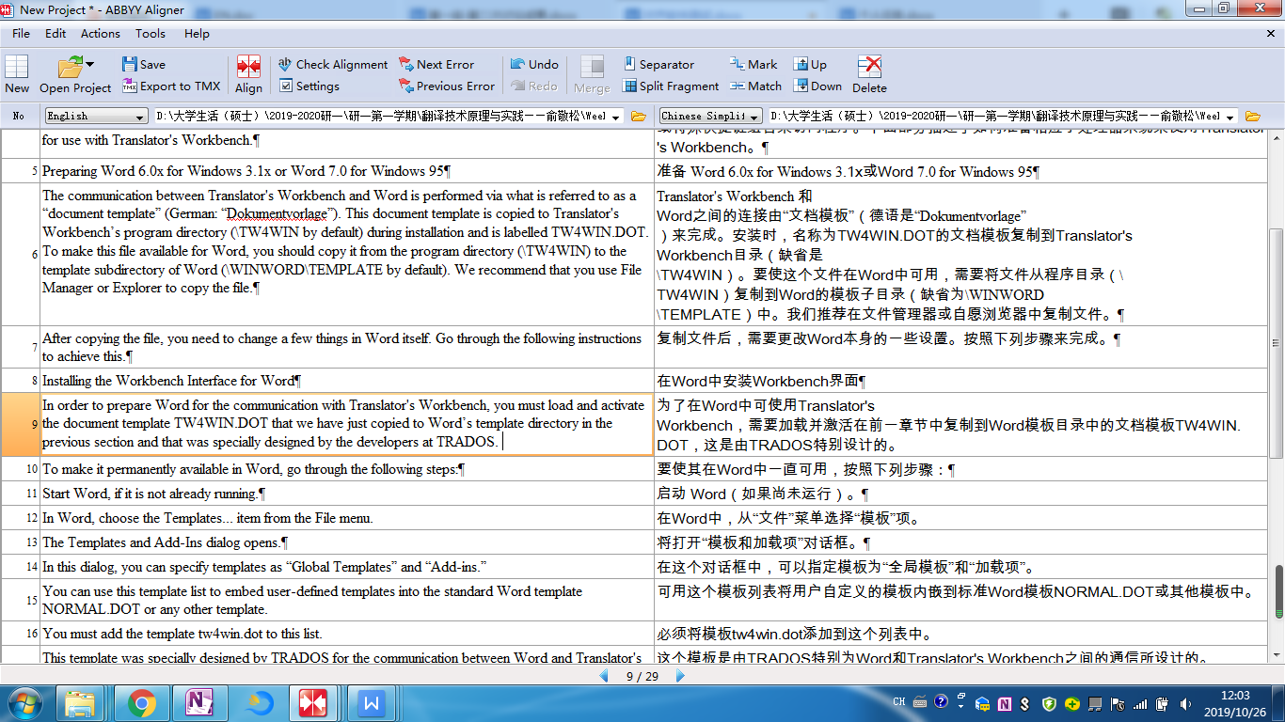

在第九个翻译单元之前的段落中，我们想要手动划分进行对齐，第一步可以添加分隔符加以提示，添加的方式有两种：从Actions中选择Add Separator，或者直接点击上面的操作按钮Separator实现功能，两种操作方法和结果见下图：

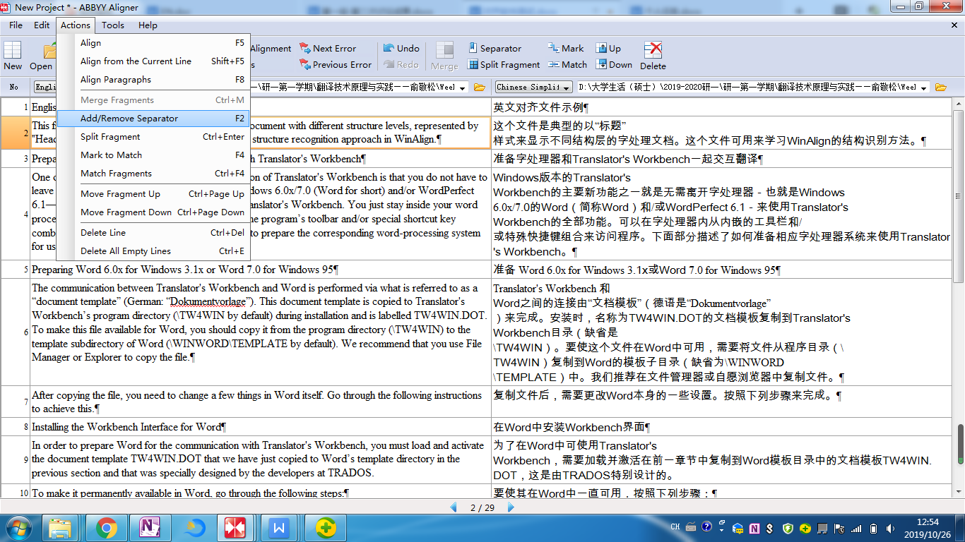

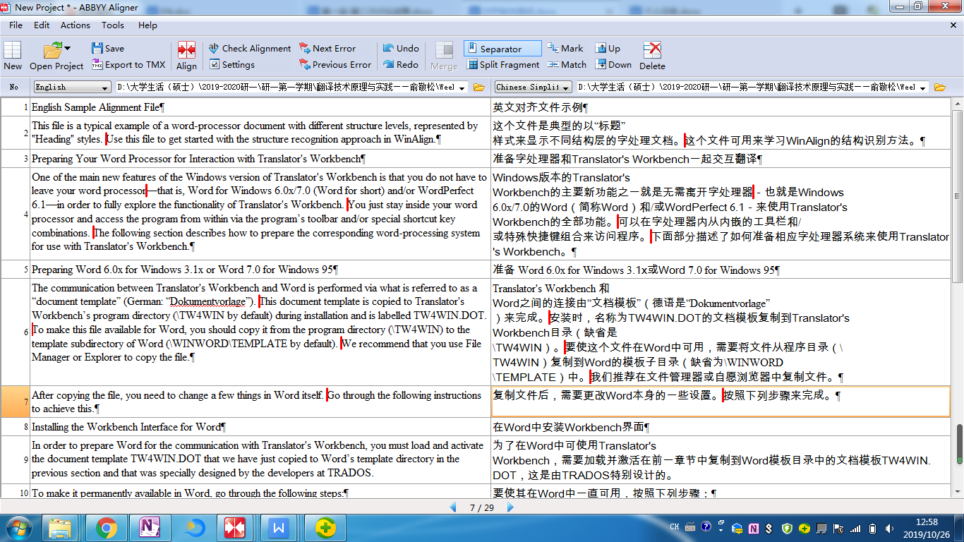

分隔符在文档中以红色标记显示，如果不慎点错，只需在该位置再重新点击一次即可。

加入分隔符后，在每个当前的翻译单元中点击上图中Separator下方的Split Fragment，软件便会将翻译单元中的内容按照分隔符分成相应的部分。

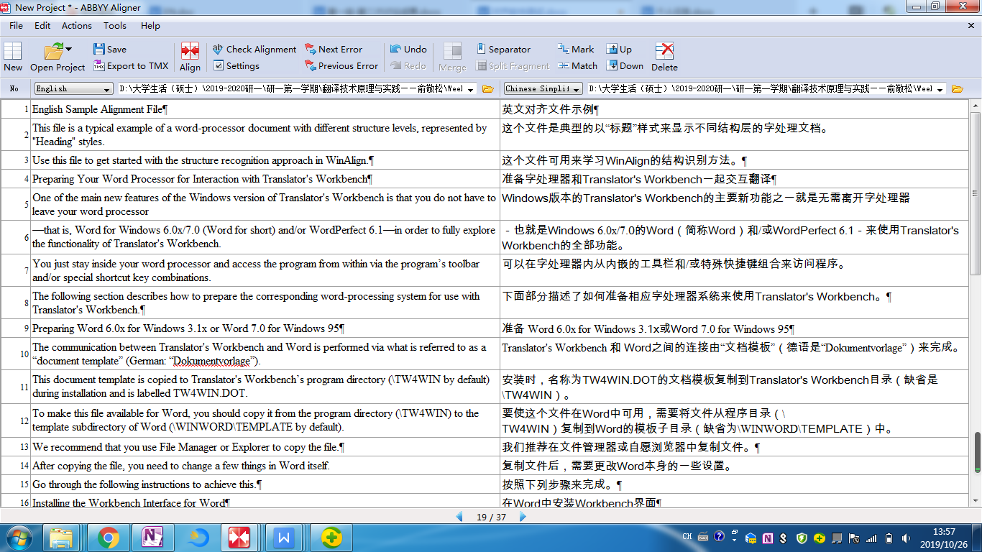

以上为导入doc文档的一系列操作，为了测试其他功能，接下来导入了带有表格的rtf文件，源语文档如下图所示，具体导入方法同上，这里不再演示。

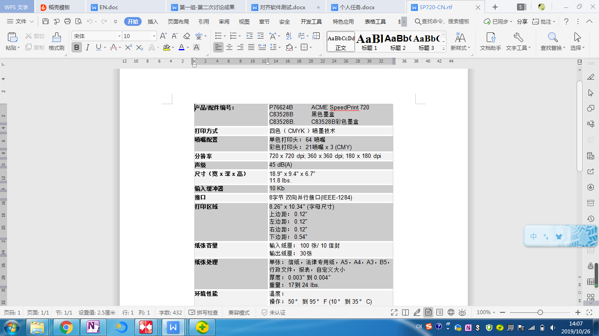

导入文档后发现源语与目标语之间并没有完全对齐，而是出现了一定的位置错乱。

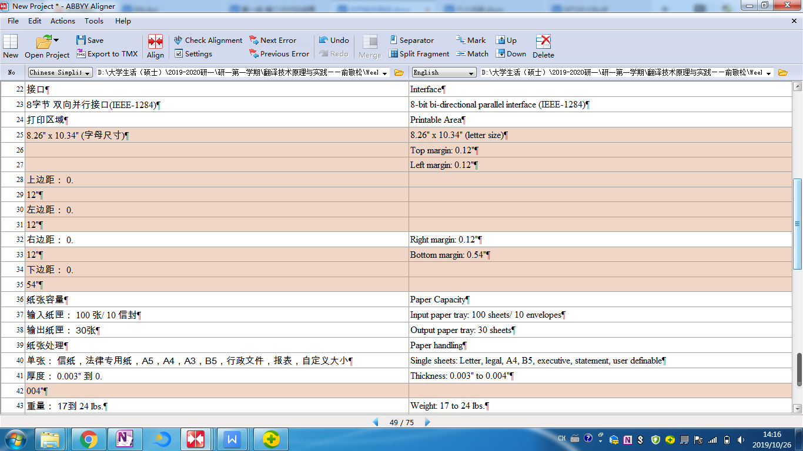

这个时候我们便可以用到合并功能，同样也有两种操作方法：选中要合并的两行之后，可以选择Actions中的Merge Fragments，也可以直接点击Merge进行合并，两种操作方法和结果见下方截图：

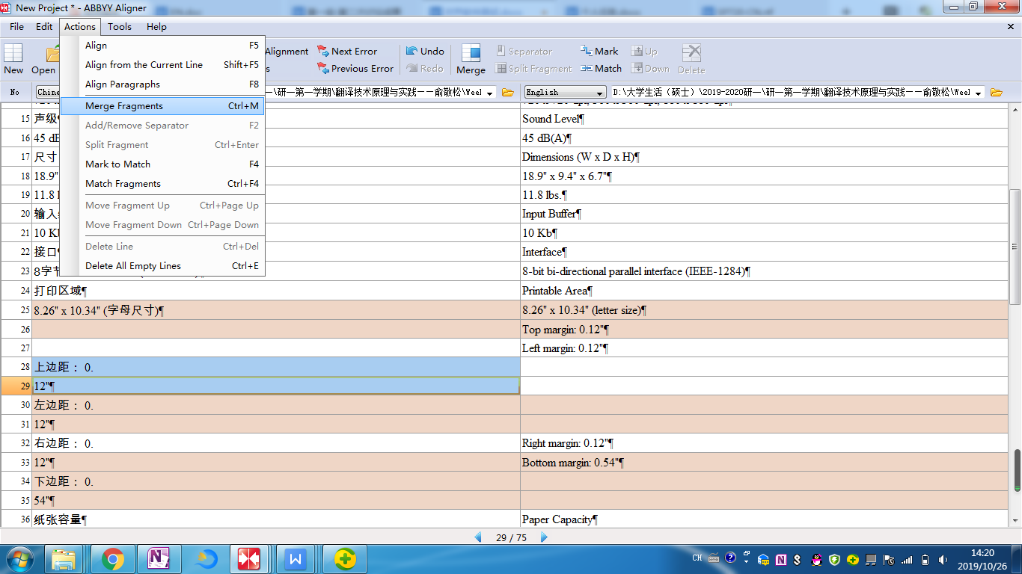

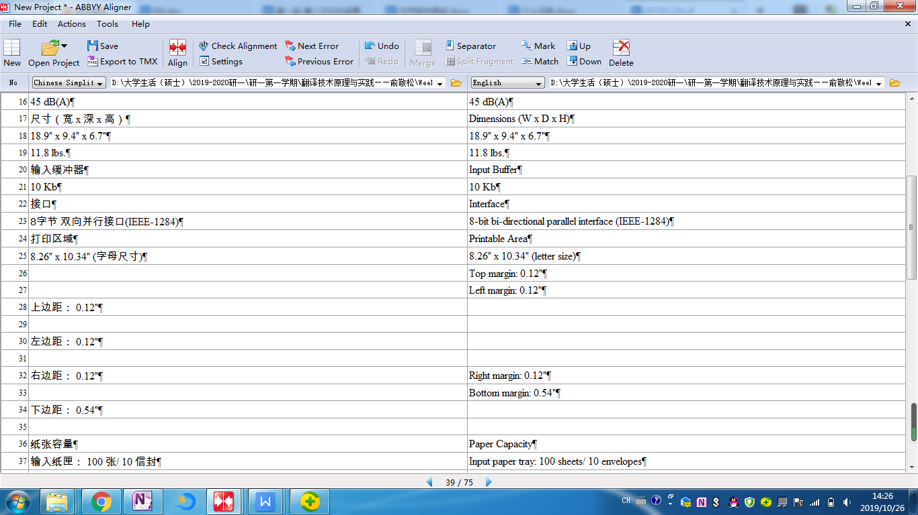

我们发现合并之后两边出现了很多空白行，且有的并不对应，需要重新调整位置将中文和对应的英语匹配，可以通过三种途径来实现：第一种非常直接，剪切原文或者译文，将其粘贴在对应的位置上；第二种是通过上方操作按钮最右边的Up、 Down和Delete来实现，上下移动原文或者译文的单元格，使之达到对齐并删除空白行；第三种是进行标记，之后通过标记合并。第一种和第二种方法虽然可行，但可能会花费大量时间，因此这里推荐标记方法完成对齐。标记及合并的方法和之前的合并以及添加分隔符类似，同样可以通过Actions中的Mark to Match、Match Fragments或者操作按钮Mark、Match实现，具体过程及结果如下：

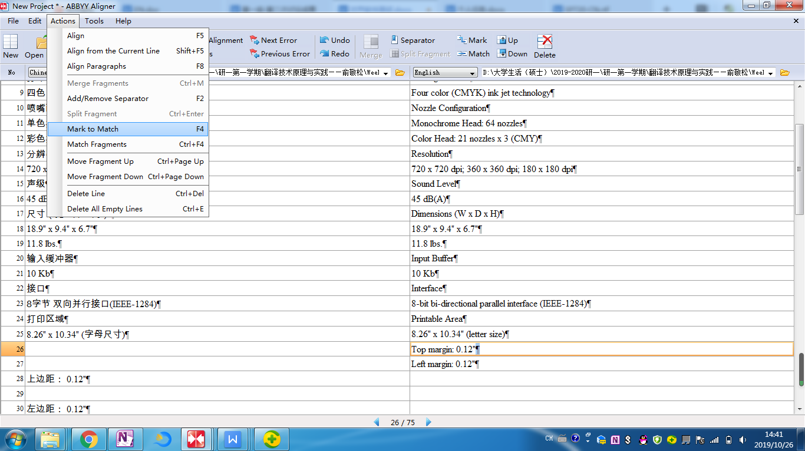

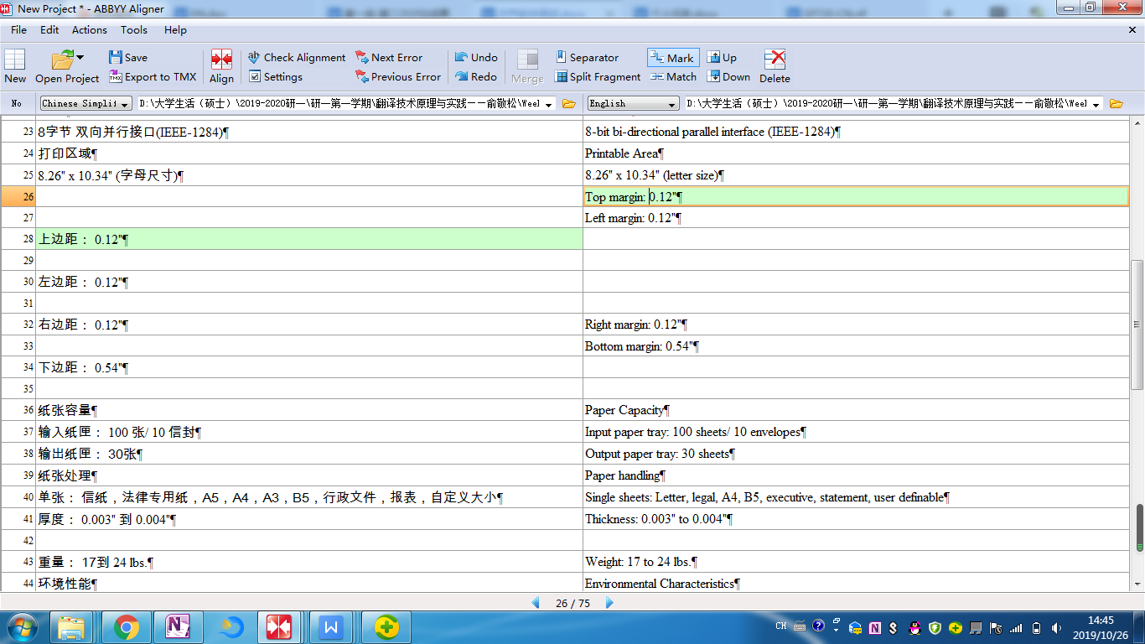

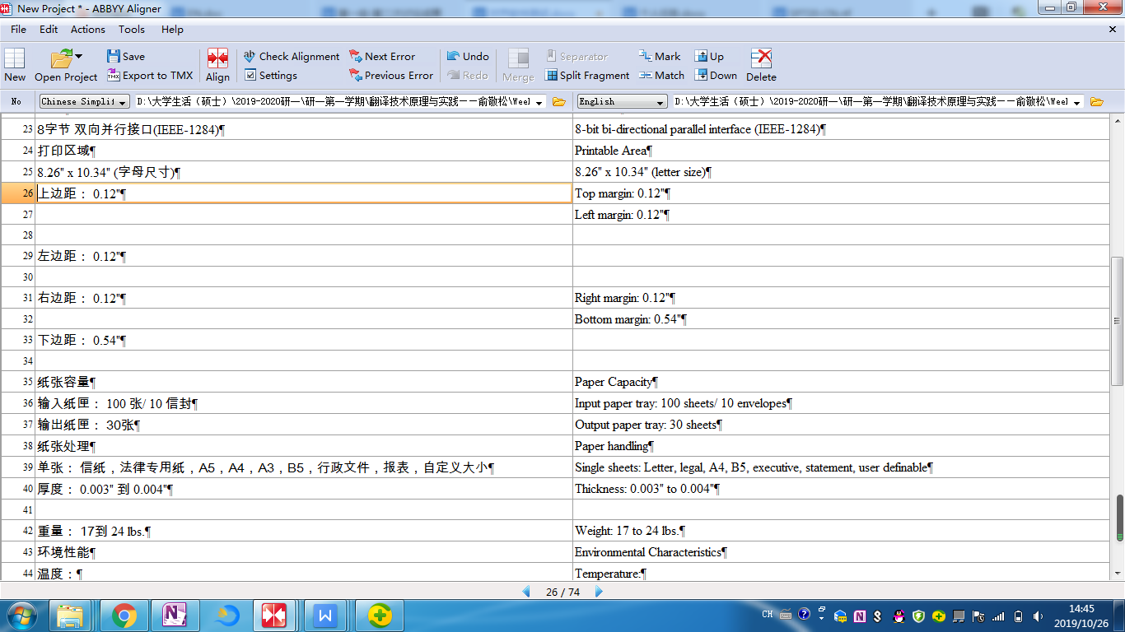

标记后的单元格会变为绿色，再点击Match便会将标记的内容对齐，全部对齐后产生的多个空白行可以使用Actions中的最后一个功能，将空白行全部删除。

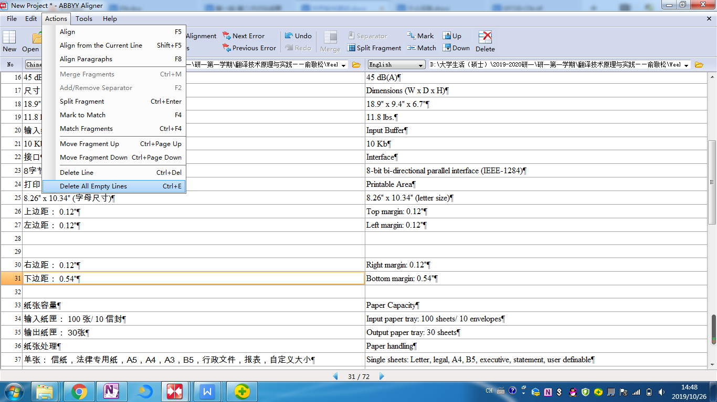

处理后的文件可以将其导出为大部分计算机辅助软件都支持的翻译记忆库格式tmx，也可以导出成双语对照rtf文件，具体操作和导出的rtf文件结果见下图：

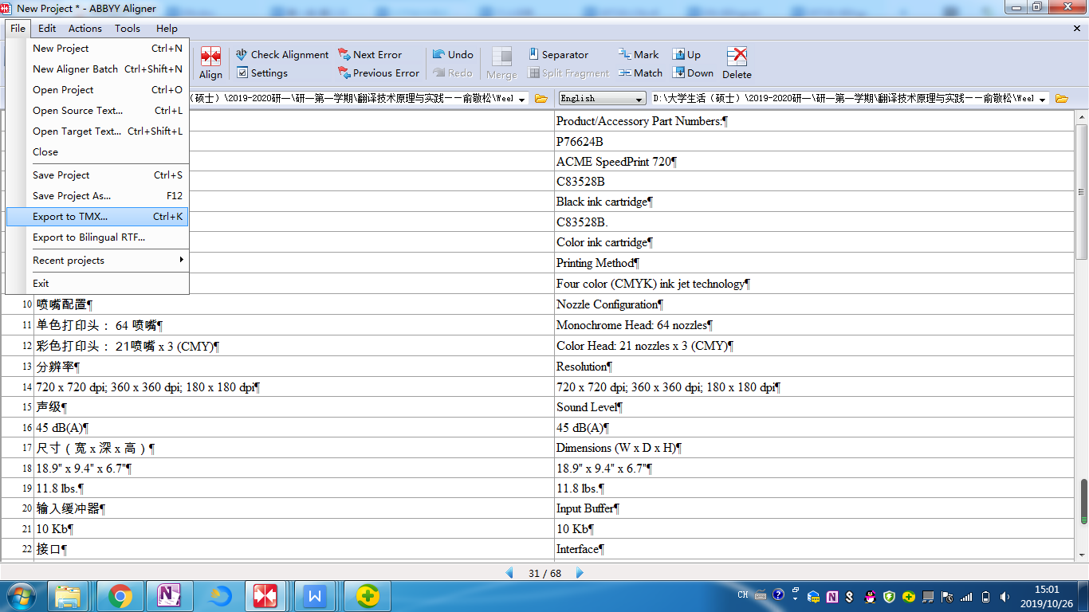

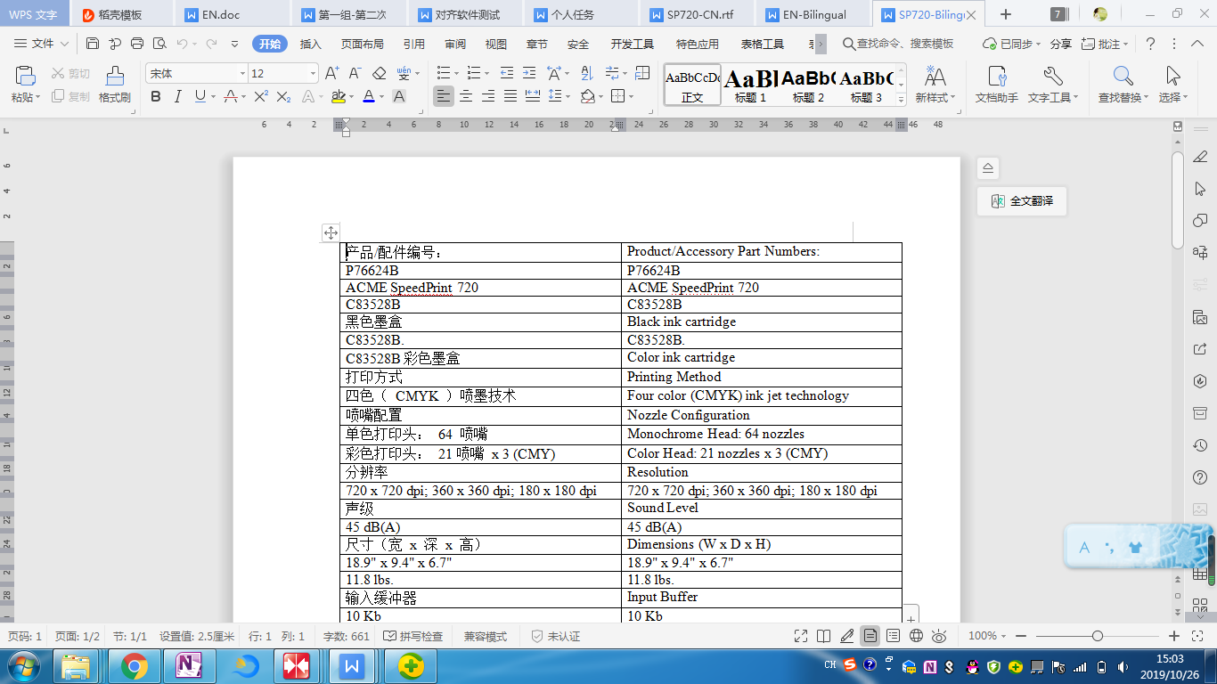

为了测试ABBYY Aligner的对齐效果，将rtf文件表格中的内容粘贴到excel文档中，分别保存成中英两个文件，再次导入软件查看结果，具体如下：

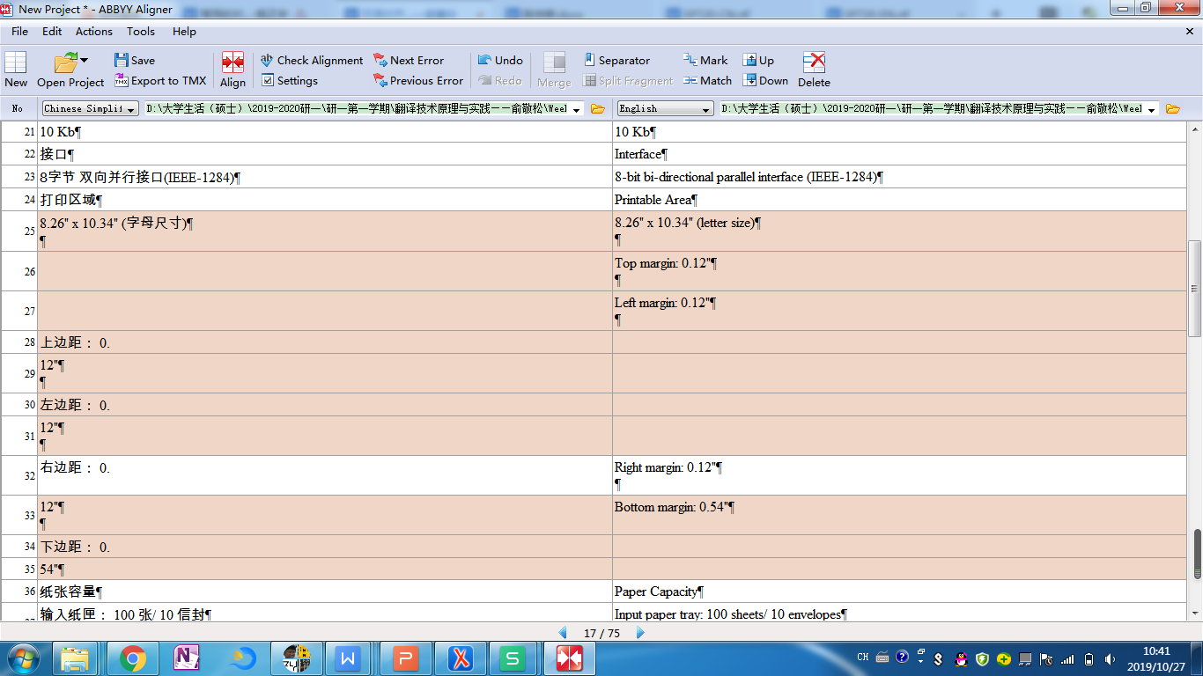

发现软件仍旧在小数点出现的位置上出现了分割错误，需要后续进行手工调整，说明软件很可能把小数点当成了英文中的句号对待，进而出现了明显错误，这体现出在具体的对齐实践中ABBYY Aligner的分割精确度仍有待提高。

# 4.4 Tmxmall在线对齐工具测评

Tmxmall为一家专注于云端语料库数据产品和技术的研发与应用的公司，其建设的Tmxmall平台提供了多个计算机辅助翻译工具，语料对齐是其中的一项服务。



用户可以购买单机版，也可以使用在线语料对齐，并且在线对齐属于付费服务，导出文档需要收取费用，因此下文仅使用在线导入文档功能。

与ABBYY Aligner相比，Tmxmall的在线语料对齐功能更加齐全：首先，除了支持分别导入源语文档和目标语文档进行对齐之外，用户还可以导入双语对照文档进行处理；其次，用户可以从文当中提取术语，与建立术语库相联系；最后，平台还提供了意见去重等高级功能，在双语对齐基础上为建立翻译记忆库提供了便利，下面将分别就单文档对齐和双文档对齐进行测试。

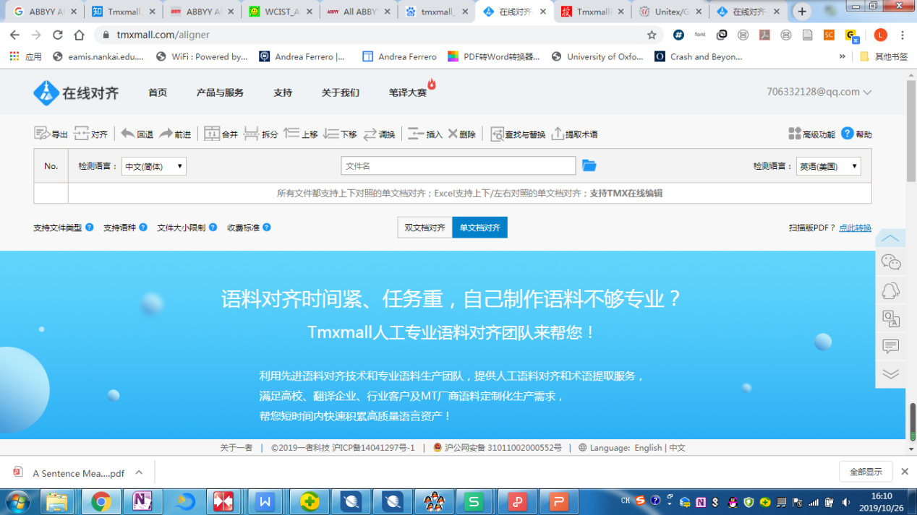

导入一个中英双语上下对照的pdf文档，如图所示：

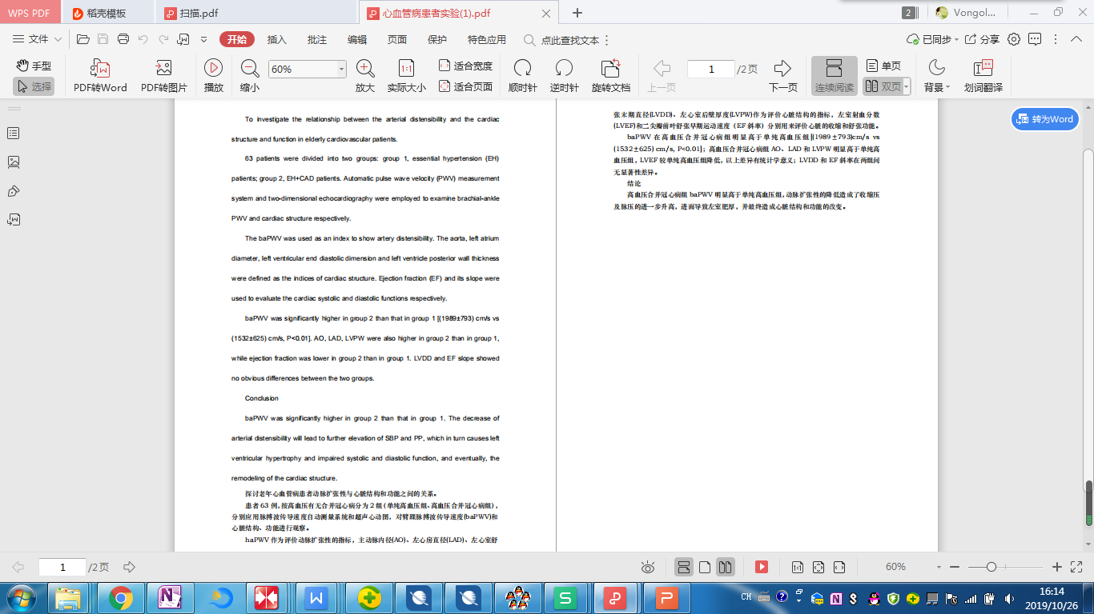



由于左右中英文的总行数并不相等，说明导入后语料没有完全对齐，需要进行手工处理。上图红框中的功能区和ABBYY Aligner类似，包括合并、拆分等等。拆分的时候单元格首先应处于编辑状态，双击单元格即可实现，之后再点击“拆分”；合并时无需处于编辑状态，直接选中需要合并的单元格点击“合并”即可。下图为对英文第一行、第二行进行合并和拆分的步骤：

（1）合并

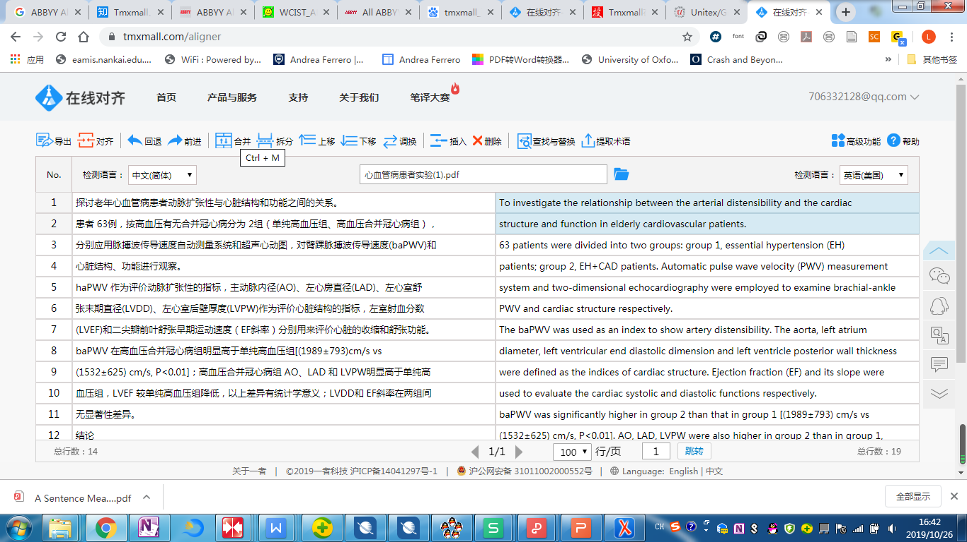

1. 拆分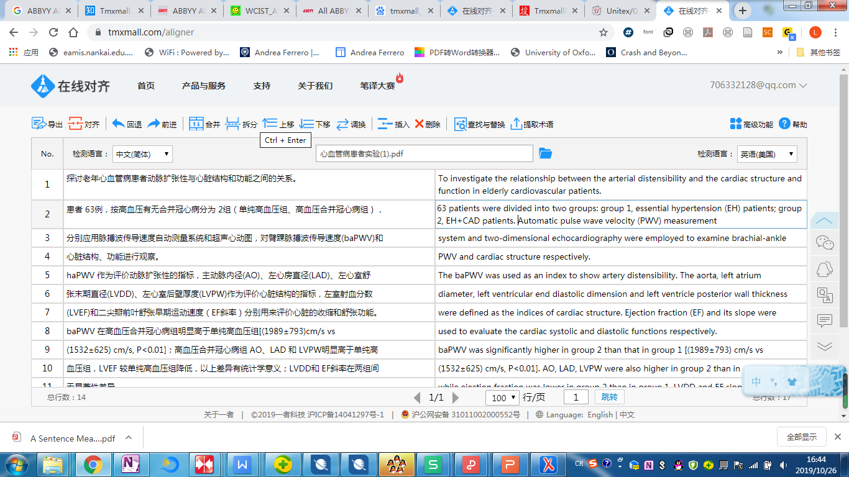
2. 拆分结果

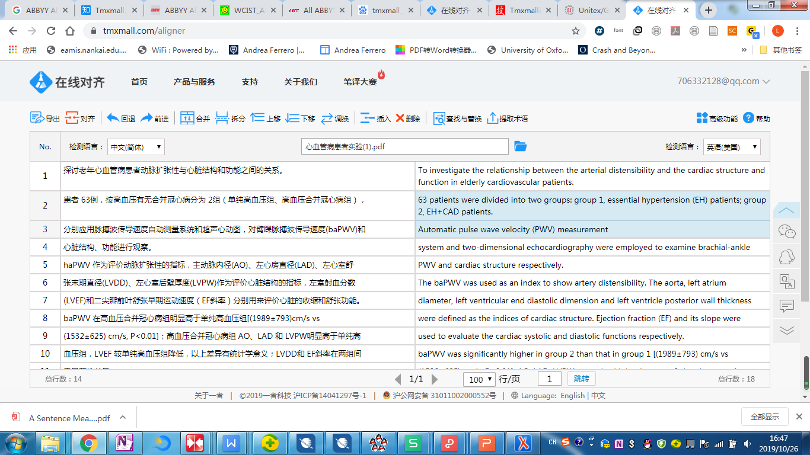

与ABBYY Aligner相比，Tmxmall在线对齐不能添加标记进行拆分，只能依次进行。

简单处理使得左右单元格数达到一致后，可以点击“对齐”进行处理，但是对齐后的结果并不理想，原因在于在初次进行文本切割时并没有严格按照句子划分翻译单元，有些句子从中断开，分成了多个部分，因此后续还需要通过合并和拆分功能进行手工调整，将整个文档拆分成合适的翻译单元。另外，Tmxmall在线对齐也不支持ABBYY Aligner中对原文和译文进行标记，之后再将二者匹配的功能，只能通过插入、删除、上下移动单元格的方法进行改动。

将pdf文档转换成docx格式，内容不变，重新导入单文档对齐平台进行测试，发现平台在docx格式下能够很好地分割句段，实现双语对齐，与pdf文档呈现的结果非常不同。原因在于pdf文档在提取的时候会丢失标点符号，而docx格式下则不会出现这种情况。

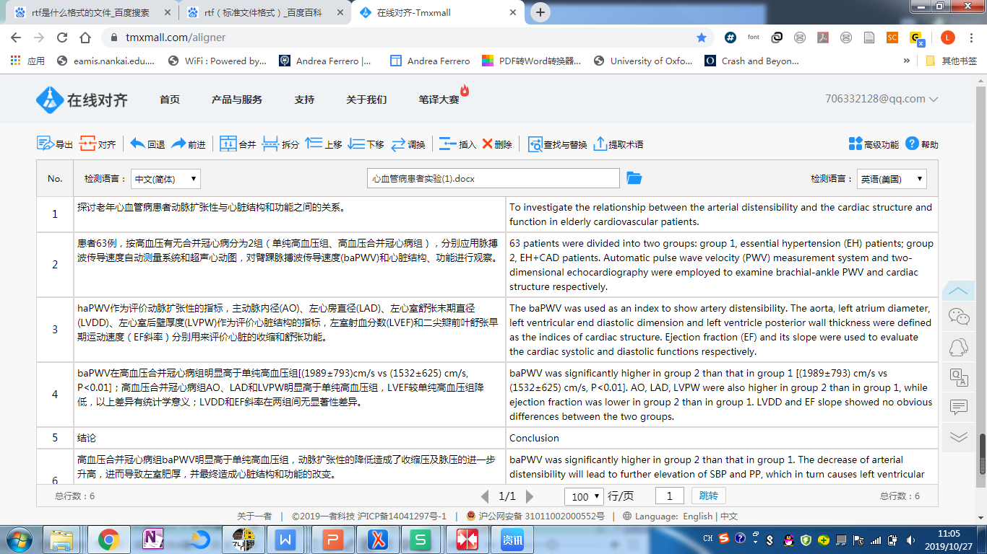

下面将测试双文档对齐。

将中文版和英文版的《我有一个梦想》内容分别复制黏贴到新建的两个文本文件，更改文件扩展名得到两个网页，分别导入Tmxmall在线对齐，结果如下图：

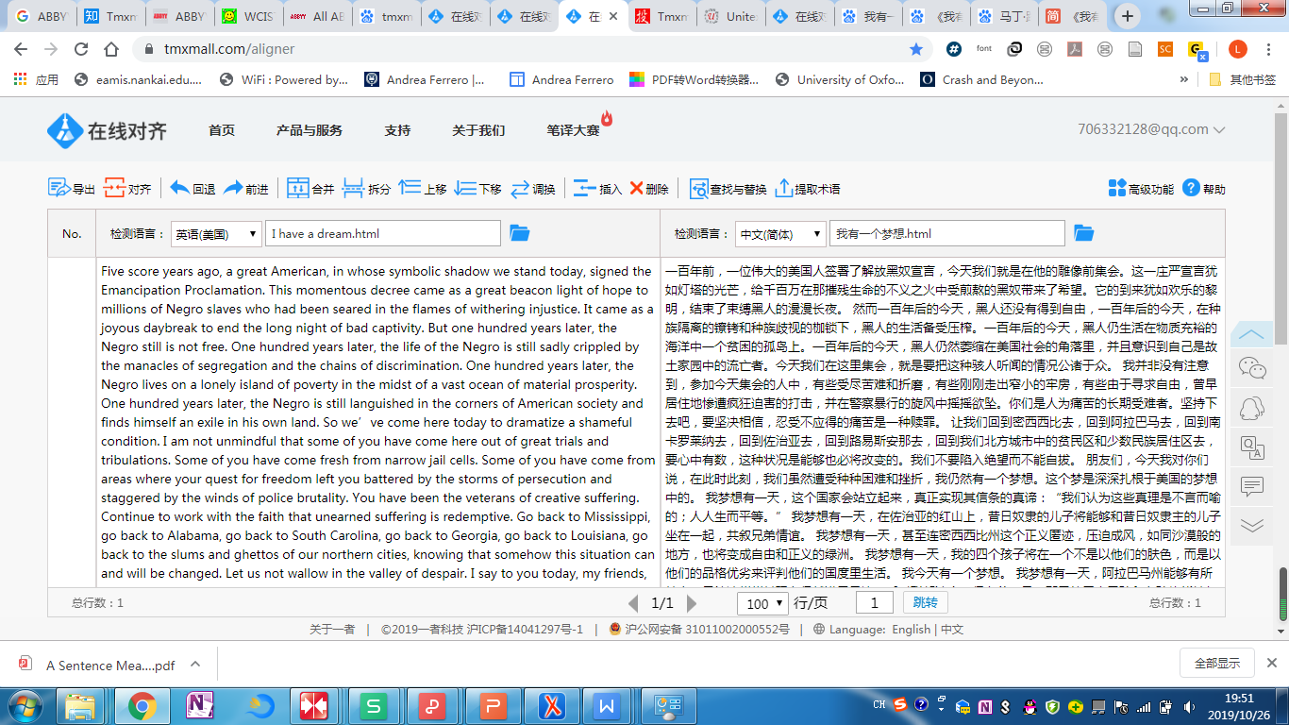

由于双文档导入后没有出现单文档左右单元格行数不一致的情况，因此可以直接点击“对齐”。结果显示文档按照源语句子进行了分割并进行双语对齐，效果良好。

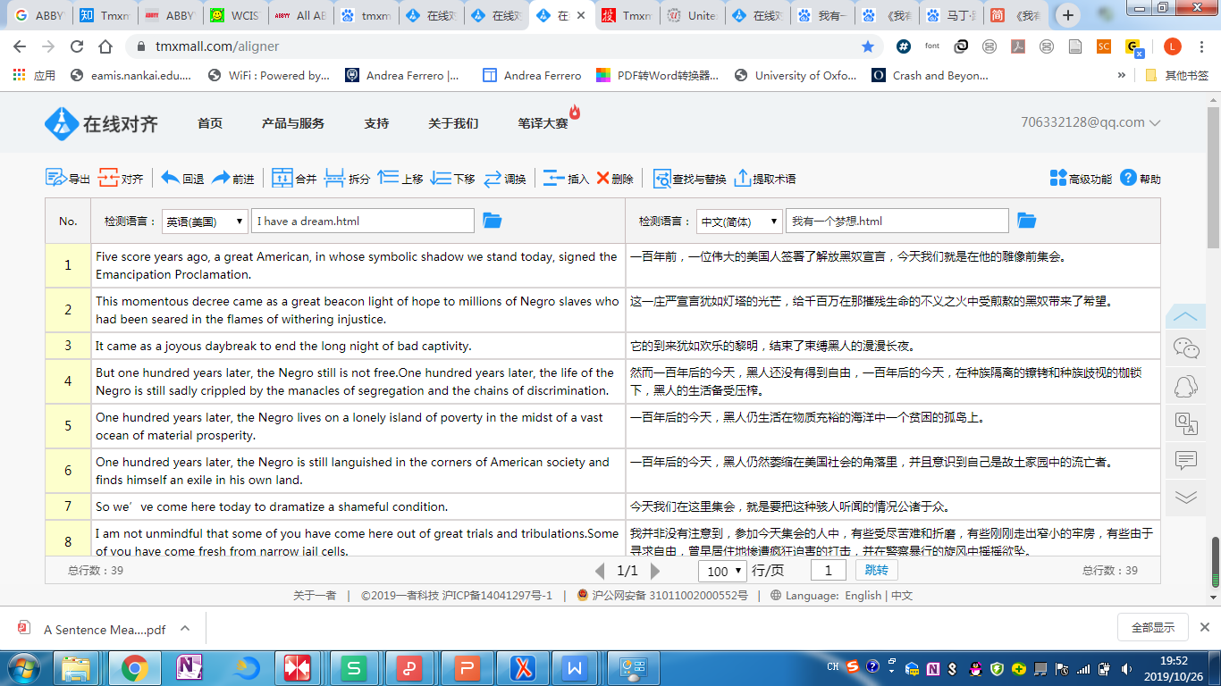

由于文中多次出现了“一百年后的今天”“我梦想有一天”这样的字眼，因此可以将它们单独分离出来，只留取其中的一个，操作步骤如下：

首先对中英文进行分割，保留大概的句子结构，然后选择高级功能中的“一键去重”，便能够去掉重复的翻译单元。

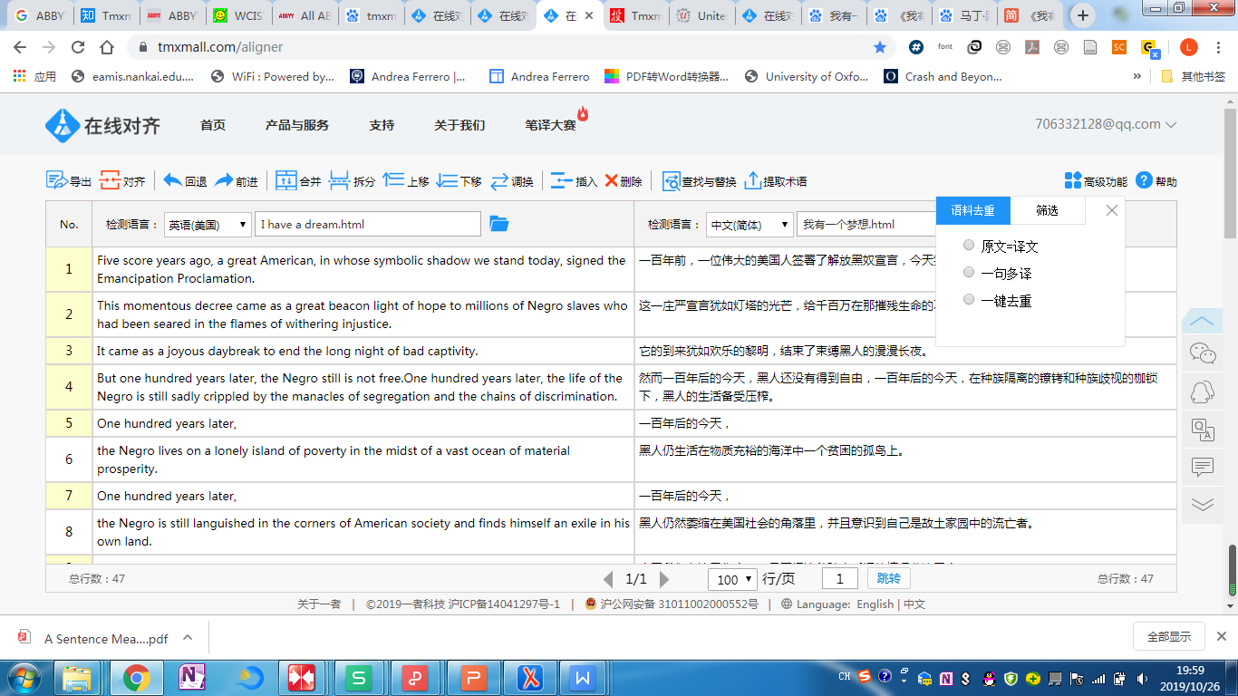

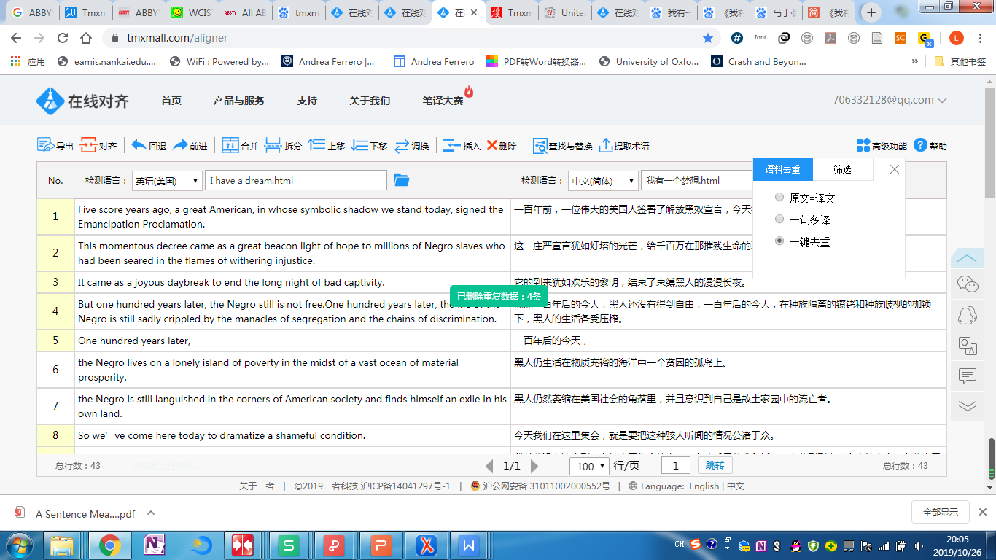

“一句多译”可用于同一句原文对应多个译文表达方式的情况，勾选该选项在线平台会进行检测并随机保留多个译文的其中一个。“原文=译文”则是删除原文和译文相同的行。

“筛选”则是输入关键词，筛选出包含该关键词的句对。

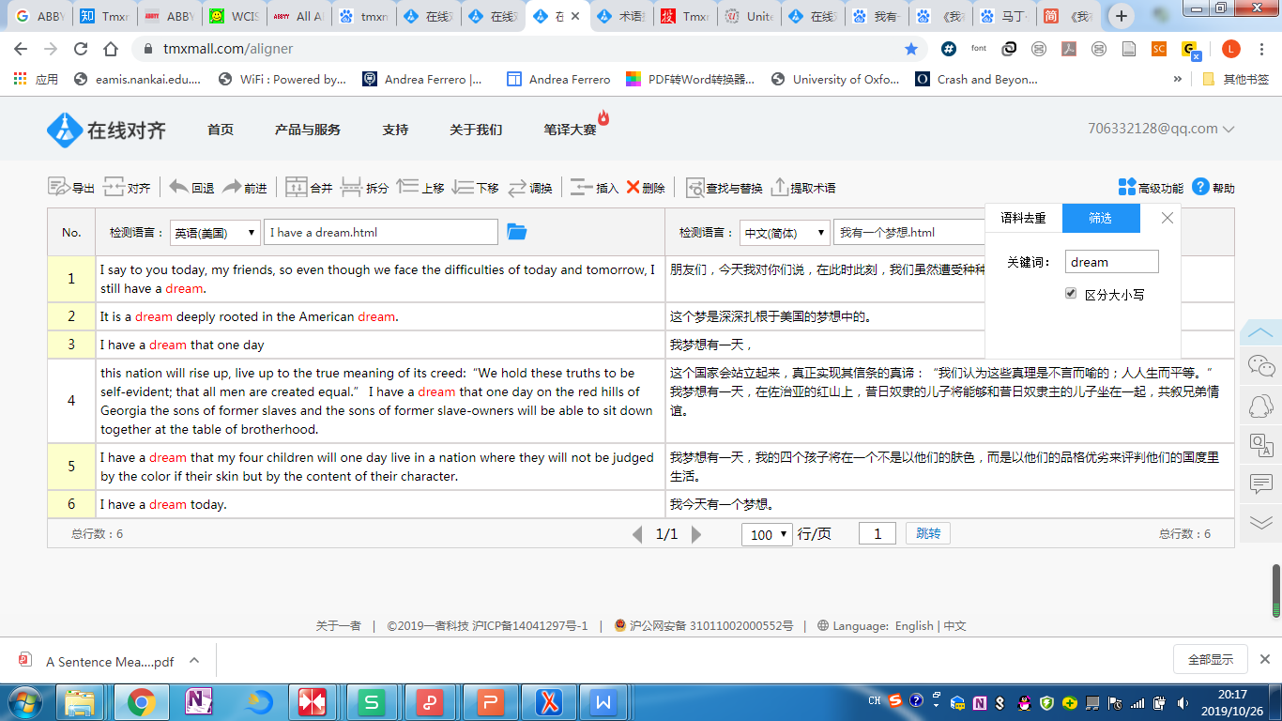“查找与替换”与Word文档中的查找和替换功能类似，这里不再过多解释。

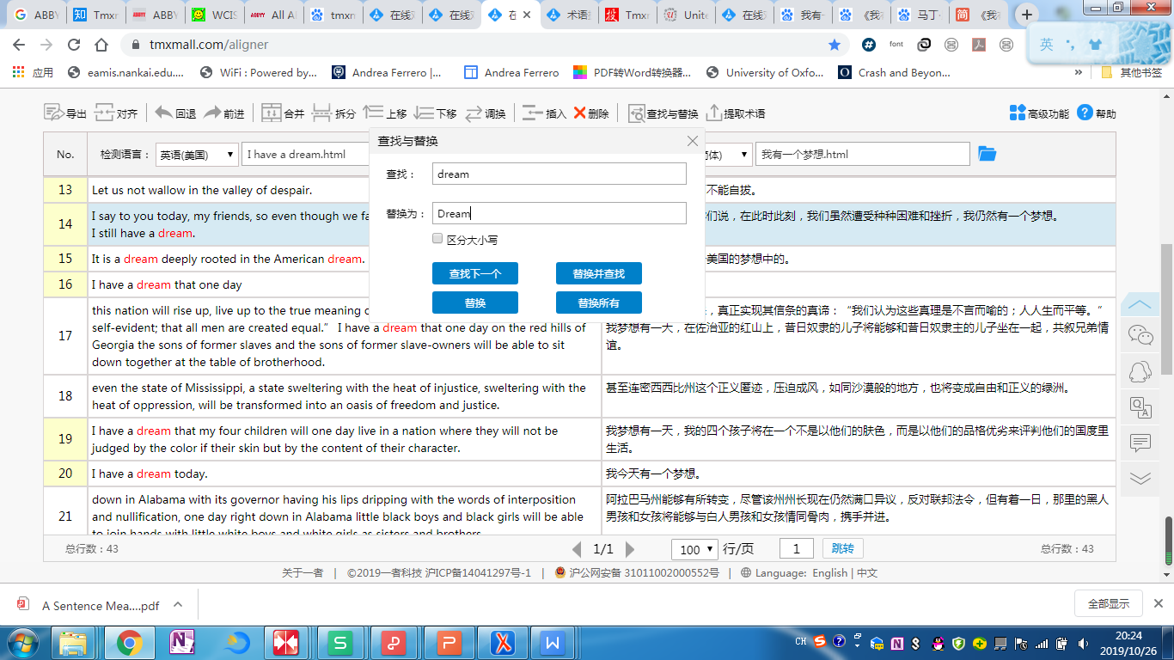

“调换”是将源语和目标语的对齐单元格内容进行左右调换，结果如下：

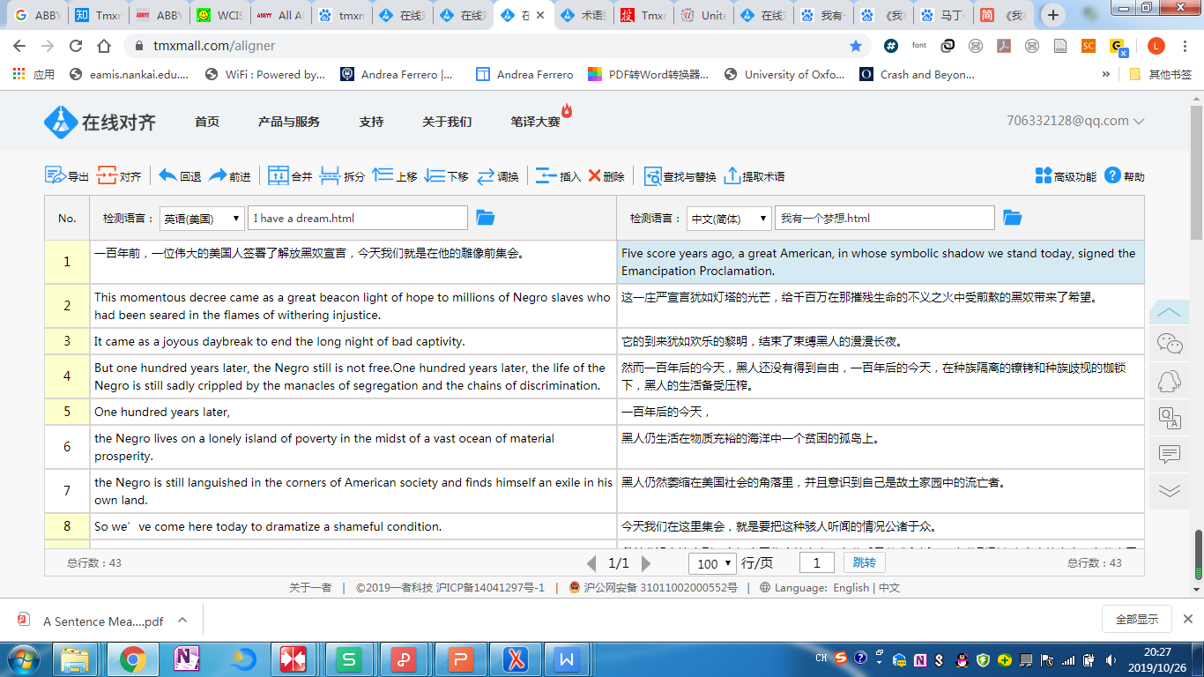

为了再次测试对齐效果，将《我有一个梦想》的中文文档和英文文档分别保存成txt格式、docx格式、pdf格式，分成三次导入，结果见下图：

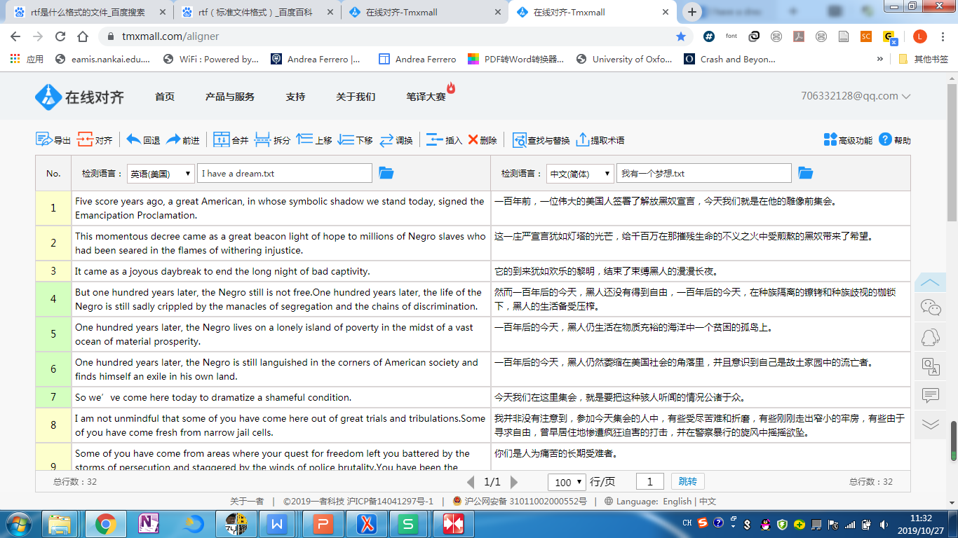

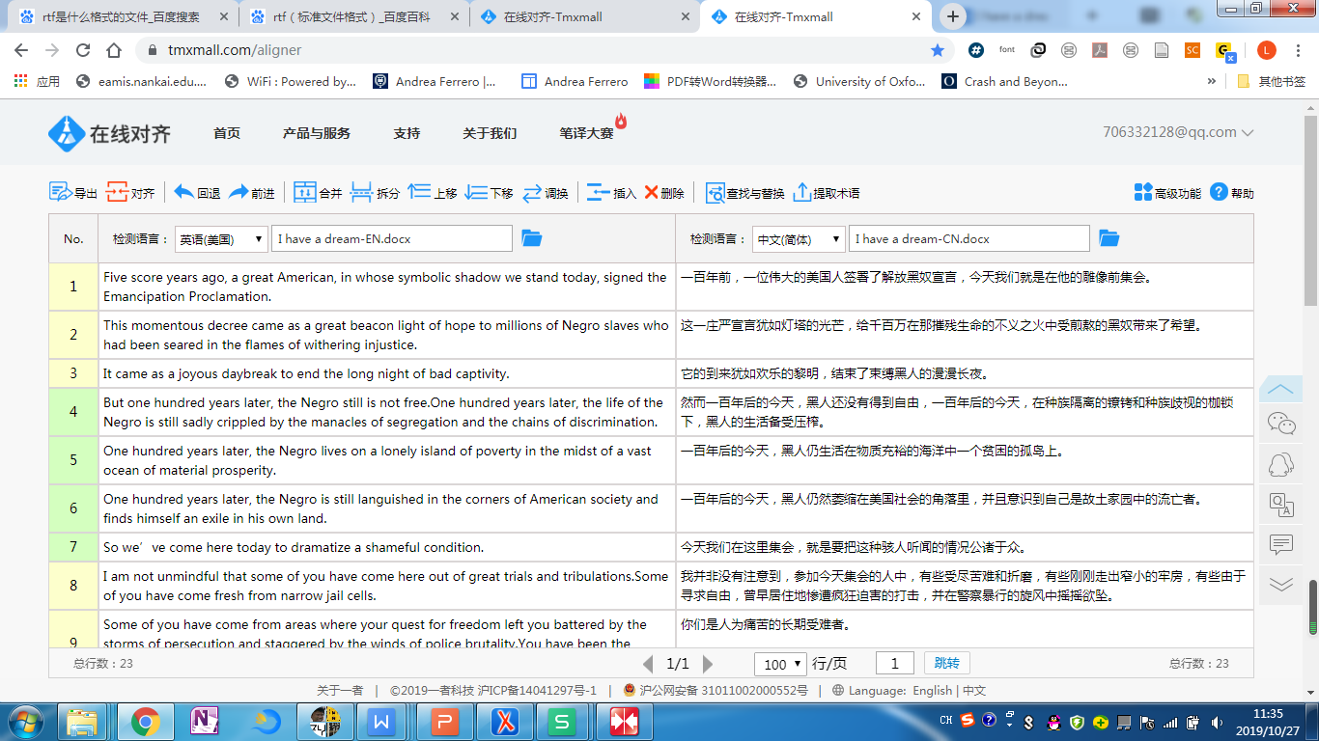

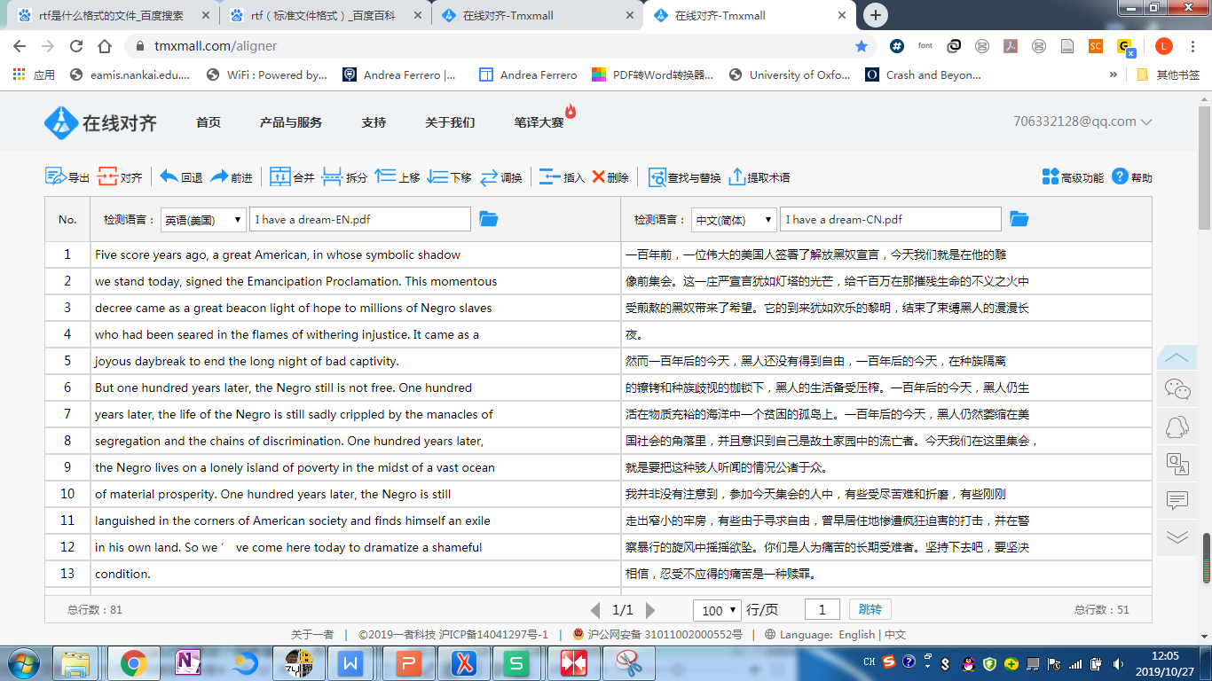

根据以上结果，发现pdf格式的文档仍旧出现了较大的句段切分错误，而txt格式和docx格式则能够较好对齐，也印证了单文档对齐时出现的结果并非偶然，pdf文件的对齐功能需要改进。

Tmxmall在线对齐也支持对齐文档的导出，可选择的格式有tmx、xlsx、txt，但是需要付费，价格为2元/篇。

# 参考文献

1.Fujiwara, T., Yoshioka, S., Yoshioka, T., Ushiyama, I., & Horikoshi, H. (1988). Characterization of new oral antidiabetic agent cs-045: studies in kk and ob/ob mice and zucker fatty rats. Diabetes, 37(11), 1549-1558.

2.Yong Xu, Aurélien Max, François Yvon, Sentence alignment for literary texts,,Linguistic Issues in Language Technology, 12(6), 1-25

3.Antoine Bourlon, Chenhui Chu, Toshiaki Nakazawa, Sadao Kurohashi, Simultaneous Sentence Boundary Detection and Alignment with Pivot-based Machine Translation Generated Lexicons, Proceedings of the Tenth International Conference on Language Resources and Evaluation,2192-2198

4.丁 颖, 李军辉, 周国栋, 基于词对关联网络的句子对齐研究,中文信息学报,, 33(7): 31-39.

5.丁 颖, 李军辉, 周国栋,基于词对建模的句子对齐研究, 计算机工程, 45(6), 211-217.

# 附录：团队成员贡献表

|  |  |
| --- | --- |
| **成员** | **主要贡献** |
| 刘叶子  （组长） | 组织讨论，分配任务；文献阅读、汇总；对第一问的回答；报告与PPT的组织与整改 |
| 罗思亓 | 搜集、阅读文献；第二问讨论与回答的主要贡献者；报告与PPT内容的校对和修改 |
| 陈宇婷 | 搜集、阅读文献；第二问讨论与回答的主要贡献者；报告与PPT内容的校对和修改 |
| 魏玉霜 | 搜集、阅读文献；第一问讨论与回答的主要贡献者；报告与PPT内容的校对和修改 |
| 杨正宇 | 搜集、阅读文献；第三问讨论与回答的主要贡献者；报告与PPT内容的校对和修改 |
| 袁慧玲 | 搜集、阅读文献；第三问讨论与回答的主要贡献者；报告与PPT内容的校对和修改 |

1. Brown, P.F., Lai, J.C., & Mercer, R.L. (1991). Aligning Sentences in Parallel Corpora. ACL.
2. Gale, W.A., & Church, K.W. (1991). A Program for Aligning Sentences in Bilingual Corpora. ACL.
3. Wu, D. (1994). Aligning a Parallel English-Chinese Corpus Statistically with Lexical Criteria. ACL.
4. Kay, M., &Röscheisen, M. (1993). Text-Translation Alignment. Computational Linguistics, 19, 121-142.
5. 王华树, & 王少爽. (2017). 语料对齐技术的翻译应用研究. 中国科技翻译(04), 18-21.
6. Chuang, T. C. , & Yeh, K. C. . (2005). Aligning parallel bilingual corpora statistically with punctuation criteria. 中文計算語言學期刊, 10(1), 95-122.
7. 李维刚, 刘挺, 张宇, 李生, LIWei-gang, & LIUTing, et al. (2006). 基于长度和位置信息的双语句子对齐方法. 哈尔滨工业大学学报(5).
8. 胡弘思, & 姚天昉. (2016). 基于维基百科的双语可比语料的句子对齐 . 中文信息学报(1), 198-203,共6页.